UNIVERSIDAD NACIONAL AUTÓNOMA DE HUANTA
FACULTAD DE INGENIERÍA Y GESTIÓN

ESCUELA DE FORMACIÓN PROFESIONAL DE INGENIERÍA Y GESTIÓN AMBIENTAL

TESIS
“Humedales artificiales de flujo vertical con Rumex peruvianus y Schoenoplectus californicus en el tratamiento de aguas residuales domésticas, Huanta-Ayacucho”
PARA OBTENER EL GRADO ACADÉMICO DE:
Ingeniero en Gestión Ambiental
LÍNEA DE INVESTIGACIÓN:
Ciencias del Medio Ambiente
AUTOR:
Arango Escalante, Eder Kevin
ASESOR:
PhD. Castro Aponte, Walter Víctor
COASESOR:
Ing. Huisa Taípe, Michael

HUANTA-PERÚ
2025
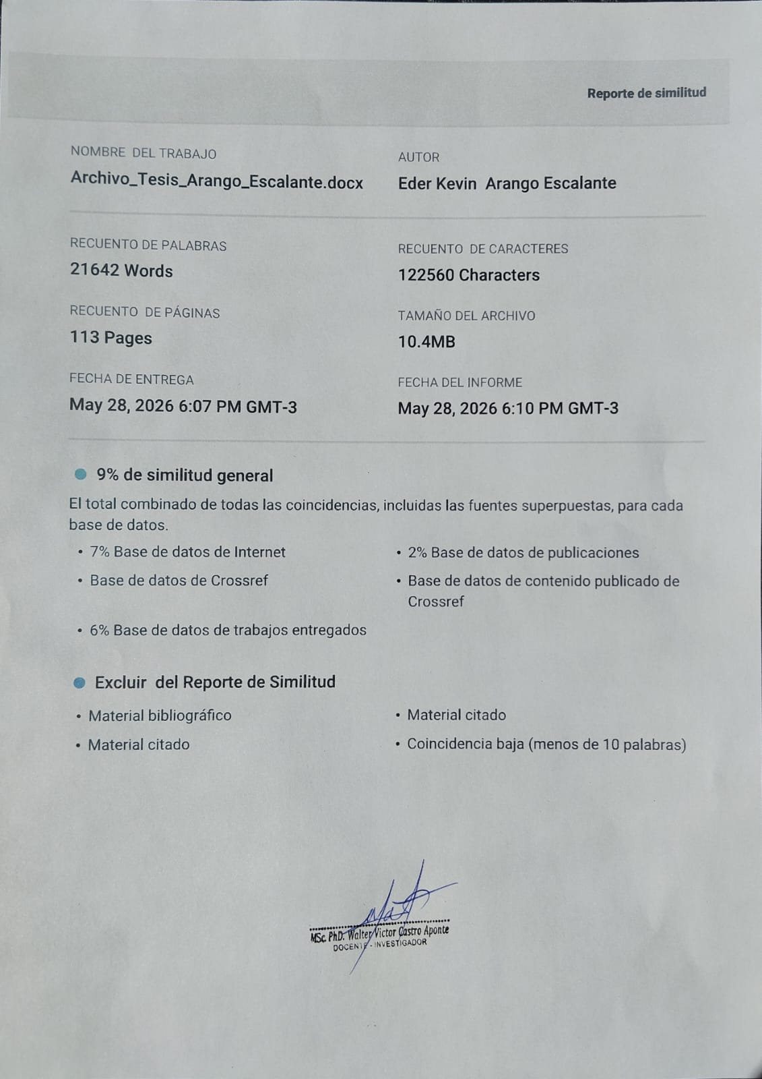

“Humedales artificiales de flujo vertical con Rumex peruvianus y Schoenoplectus californicus en el tratamiento de aguas residuales domésticas en Huanta, Ayacucho”

AUTOR:
Bach. Eder Kevin Arango Escalante

ASESOR:
PhD. Walter Víctor Castro Aponte
CO-ASESOR:
Ing. Michael Huisa Taípe

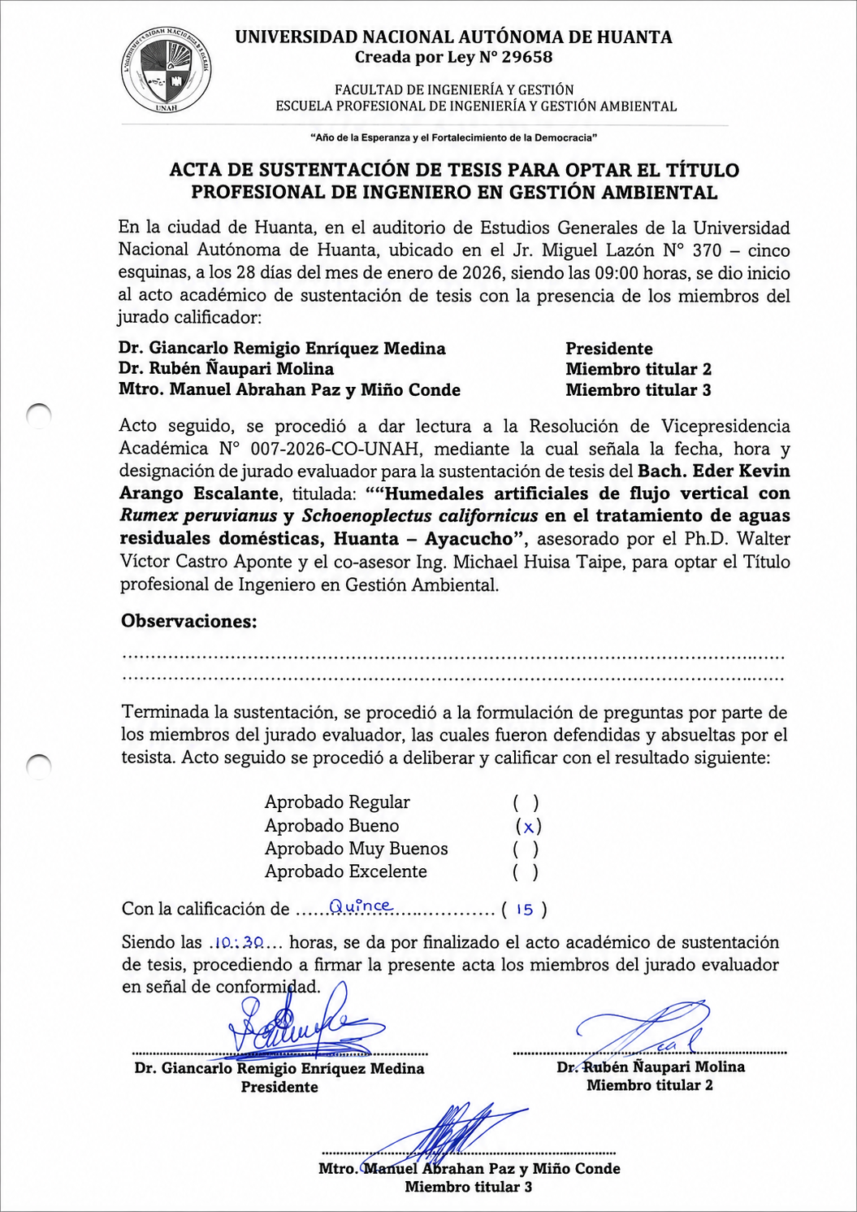
DEDICATORIA
A María Elena, a quien extraño profundamente. Le dedico este logro profesional junto con los bellos momentos e inolvidables recuerdos que guardo en mi mente, los cuales hicieron de mi niñez una etapa increíblemente fabulosa.
A mi papá, Efraín, quien supo orientar su versatilidad y dinamismo para impulsar mi desarrollo profesional, inculcándome siempre la responsabilidad y los valores éticos.
A Kiara, quien ocupa un lugar único en el núcleo familiar, llenándonos constantemente de una alegría que jamás se apaga.
A mis familiares y amigos, quienes han tenido una influencia positiva en cada etapa de mi vida y me han impulsado siempre a superarme.

AGRADECIMIENTO
Mi sincero agradecimiento a la Universidad Nacional Autónoma de Huanta, en particular a la Facultad de Ingeniería y Gestión, por acogerme en sus aulas y permitir mi desarrollo profesional. Asimismo, al Proyecto FOCAM por su apoyo en la concreción de este esfuerzo académico.
A la Municipalidad Distrital de Iguain, por su amable disposición al abrirme las puertas y permitirme desarrollar la parte experimental de mi proyecto de tesis. Quedo infinitamente agradecido por la valiosa colaboración de cada uno de los funcionarios de la unidad municipal, quienes accedieron a brindarme los espacios necesarios en las instalaciones de los módulos experimentales.
A mis asesores, Michael Huisa Taipe y Walter Castro Aponte, por su orientación en cada etapa de este proyecto. Asimismo, expreso mi agradecimiento a mi papá y a mis amigos, quienes con su colaboración permitieron la ejecución de mi proyecto de tesis.

RESUMEN
La multitud de actividades que realizamos aprovechando el agua genera efluentes que, en caso de no ser tratados antes de su evacuación, pueden suponer un riesgo para el medio ambiente y la salud. Los procesos de saneamiento clásicos han demostrado dificultad para controlar contaminantes como los nutrientes, responsables de la eutrofización; no obstante, los Wetlands o "humedales artificiales" son objeto de estudio debido a su bajo costo y compatibilidad ambiental, al combinar procesos multifacéticos. Esta investigación, de tipo aplicada y experimental, puso en funcionamiento dos humedales con las especies Rumex peruvianus y Schoenoplectus californicus para tratar efluentes reales de la laguna primaria en la Planta de Tratamiento de Aguas Residuales (PTAR) Iguain y comparar su eficiencia. Se diseñó un sistema de pretratamiento para separar partículas de mayor tamaño y distribuir los contaminantes hacia los prototipos con un caudal de 14.5 mL/min. Estos operaron con un medio filtrante compuesto por capas de pedrusco, grava, confitillo y arena, con un tiempo de retención de 4.25 días. Los resultados mostraron una eficiencia integral del 61.22% para Rumex peruvianus y del 55.42% para Schoenoplectus californicus, sin diferencias significativas según la prueba de Mann-Whitney (Z = 0.231). En relación con los nitratos, el primer humedal alcanzó una eficiencia de 53.8%, mientras que el segundo logró 57.1% (Z = -0.56). La remoción de fosfatos presentó un Z = 0.24, donde el humedal con Rumex peruvianus obtuvo 53.77% y el de Schoenoplectus californicus alcanzó el 57.07%. Los parámetros de control (pH, turbidez, oxígeno disuelto y conductividad) se mantuvieron favorables y sin diferencias significativas. En conclusión, ambos sistemas son eficientes para el tratamiento de aguas residuales domésticas.
Palabras claves: Tecnología verde, Fitorremediación, nutrientes, Rumex peruvianus, Schoenoplectus californicus

ABSTRACT
The multitude of activities we carry out using water generate effluents that, if not treated before disposal, can pose a risk to the environment and health. Traditional sanitation processes have proven difficult to control pollutants such as nutrients, which are responsible for eutrophication. However, Wetlands, or ‘artificial wetlands’, have been applied and studied due to their low cost and environmental compatibility, combining multifaceted biological and physicochemical processes in an integrated manner. This applied and experimental research puts into operation two wetlands with Rumex peruvianus and Schoenoplectus californicus plants to treat real influents from the primary lagoon at the Iguain wastewater treatment plant and compare their efficiency. A pretreatment system was designed to separate larger particles and distribute contaminants, with a flow rate of 14.5 mL/min, to the prototypes, which operate with a filter medium composed of layers of cobblestone, gravel, confitillo, and sand, and a retention time of 4.25 days. The result was an overall efficiency of 61.22% for Rumex peruvianus and 55.42% for Schoenoplectus californicus, with no significant differences according to the Mann-Whitney test (Z= 0.231). In relation to nitrates, the first wetland achieved an efficiency of 53.8%, while the second achieved 57.1%, both without significant differences (Z = 0.56045). The phosphate removal efficiency had a Z = 0.24019, with no significant differences; the wetland with Rumex peruvianus achieved an efficiency of 53.77%, while that with Schoenoplectus californicus achieved 57.07%. The control parameters (pH, turbidity, dissolved oxygen, conductivity) remained favorable for both systems, with no significant differences. In conclusion, both systems are efficient for the treatment of domestic wastewater.
Keywords: Green technology, phytoremediation, nutrients, Rumex peruvianus, Schoenoplectus californicus.

ÍNDICE
CAPÍTULO I. PLANTEAMIENTO DEL PROBLEMA 18
1.1. Descripción y formulación del problema 18
1.1.1. Formulación de la interrogante general 19
1.1.2. Formulación de las interrogantes específicas 19
1.2. Objetivos 20
1.2.1. Objetivo General 20
1.2.2. Objetivos Específicos 20
1.3. Justificación e importancia 20
1.4. Hipótesis 21
1.4.1. Hipótesis general 21
1.4.2. Hipótesis especifico 21
1.4.3. Variable Independiente 22
1.4.4. Variable Dependiente 22
CAPÍTULO II. MARCO TEÓRICO 23
2.1. Antecedentes 23
2.1.1. Antecedentes internacionales 23
2.1.2. Antecedentes nacionales 26
2.1.3. Antecedentes Locales 31
2.2. Bases teóricas 32
2.2.1. Aguas Residuales 32
2.3. Sistema Wetlands 35
2.3.1. Clasificación y tipo de humedales artificiales 36
2.3.2. Composición del Humedal Artificial 39
2.3.3. Procesos Físico-químicos y biológicos en los humedales artificiales 42
2.3.4. Rumex peruvianus 44
2.3.5. Schoenoplectus californicus 45
2.4. Definición de término 47
CAPÍTULO III. METODOLOGÍA 50
3.1. Tipo y nivel de investigación 50
3.1.1. Tipo 50
3.1.2. Nivel 50
3.2. Ámbito temporal y espacial 51
3.2.1. Ámbito temporal 51
3.2.2. Ámbito espacial 51
3.3. Población y muestra 52
3.3.1. Población 52
3.3.2. Muestra 52
3.4. Instrumentos 53
3.4.1. Instrumentos de monitoreo 53
3.4.2. Instrumentos de procesamiento y análisis de datos 54
3.5. Procedimientos 55
3.5.1. Elección de lugar de estudio 55
3.5.2. Diseño y configuración de los humedales 56
3.5.3. Construcción del sistema experimental 62
3.5.4. Distribuidor de flujo en los humedales artificiales 66
3.5.5. Operación de los humedales 70
CAPÍTULO IV. RESULTADOS Y DISCUSIÓN 73
4.1. Resultados 73
4.1.1. Comparación de la eficiencia de remoción de nitratos (NO₃⁻) en los humedales. 73
4.1.2. Comparación de la eficiencia de remoción de Fosfatos (PO₄³⁻) en los humedales 74
4.1.3. Monitoreo de los parámetros de control (pH, Oxígeno Disuelto, Turbidez, Conductividad Eléctrica) 76
4.2. PRUEBA DE HIPÓTESIS 83
4.2.1. Contrastación de Hipótesis general 83
4.3. Contrastación de hipótesis especifico 1 85
4.3.1. Contrastación de hipótesis especifica 2 87
4.3.2. Contrastación hipótesis especifico 3 90
4.4. Discusiones 96
CAPÍTULO V. CONCLUSIONES 100
CAPÍTULO VI. RECOMENDACIONES 102
CAPÍTULO VII. BIBLIOGRAFÍA 103

ÍNDICE DE TABLAS
Tabla 1 Instrumentos de monitoreo 53
Tabla 2 Instrumentos de procesamiento y análisis de datos 54
Tabla 3 Características del cilindro del humedal 57
Tabla 4 Valores de la remoción de nitrato entre los humedales. 73
Tabla 5 Remoción de fosfato entre los humedales 74
Tabla 6 Grupo de control 76
Tabla 7 Resultados del pH en los humedales 77
Tabla 8 Datos de la temperatura en los humedales 78
Tabla 9 Monitoreo de la conductividad eléctrica en los humedales 79
Tabla 10 Monitoreo de oxígeno disuelto en los humedales 80
Tabla 11 Monitoreo de la turbiedad en los humedales 82
Tabla 12 Prueba de normalidad eficiencia integral de los humedales 83
Tabla 13 Estadística descriptiva eficiencia integral entre humedales 84
Tabla 14 Prueba Mann-Whitney eficiencia integral 84
Tabla 15 Prueba de normalidad eficiencia de remoción de nitratos 85
Tabla 16 Estadística descriptiva eficiencia de remoción de nitratos 86
Tabla 17 Prueba Mann-Whitney 86
Tabla 18 Campana de Gauss eficiencia de remoción de nitratos 87
Tabla 19 Prueba de normalidad eficiencia de remoción de fosfatos 88
Tabla 20 Estadística descriptiva remoción de fosfatos 88
Tabla 21 Prueba Mann-Whitney remoción de fosfatos 89
Tabla 22 Prueba de normalidad en el humedal Rumex peruvianus 90
Tabla 23 Prueba de normalidad en el humedal Schoenoplectus californicus 90
Tabla 24 Estadística descriptiva de los parámetros de control en Rumex peruvianus 91
Tabla 25 Estadística descriptiva de los parámetros de control en Schoenoplectus californicus. 91
Tabla 26 Prueba Mann-Whitney parámetros de control 92

ÍNDICE DE FIGURAS
Figura 1 Humedal artificial 36
Figura 2 Humedal de libre flujo superficial (HFS) 37
Figura 3 Humedal de flujo subsuperficial 37
Figura 4 Humedal artificial de flujo horizontal 38
Figura 5 Humedal artificial híbrido 39
Figura 6 Remoción de contaminantes 42
Figura 7 Vegetal Rumex peruvianus 45
Figura 8 Schoenoplectus Californicus 46
Figura 9 Mapa de ubicación del área de estudio 52
Figura 10 Puntos de medición de caudal 55
Figura 11 Esquema estructural de los humedales artificiales 56
Figura 12 Esquema estructural del tanque de sedimentación 57
Figura 13 Materiales esenciales para el prototipo 63
Figura 14 Acondicionamiento de materiales filtrantes 63
Figura 15 Acondicionamiento de los cilindros para el humedal 64
Figura 16 Montaje y prueba de ventilación 65
Figura 17 Implementación del humedal y capas filtrantes 66
Figura 18 Distribuidor de flujo para las macrofitas 67
Figura 19 Tanque de sedimentación 68
Figura 20 Montaje de distribuidores y válvulas 68
Figura 21 Ensayo de trasvase de flujo a los Humedales 69
Figura 22 Pruebas Hidráulicas y Regulación del Flujo 70
Figura 23 Funcionamiento del sistema 71
Figura 24 Porcentaje de remoción de nitratos 73
Figura 25 Porcentaje de remoción de fosfatos 75
Figura 26 Monitoreo del pH en los humedales artificiales 77
Figura 27 Datos de la temperatura en los Humedales 78
Figura 28 Datos de la conductividad eléctrica en los humedales artificiales 79
Figura 29 Datos del oxígeno disuelto en los humedales artificiales 81
Figura 30 Datos de la turbiedad en los humedales artificiales 82
Figura 31 Campana de Gauss eficiencia integral entre humedales 85
Figura 32 Campana de Gauss eficiencia de remoción de fosfato 89
Figura 33 Campana de Gauss pH 92
Figura 34 Campana de Gauss Oxígeno disuelto 93
Figura 35 Campana de Gauss temperatura 94
Figura 36 Campana de Gauss turbiedad 94
Figura 37 Campana de Gauss Conductividad Eléctrica 95

INTRODUCCIÓN
Nuestra forma de vida en el planeta es dependiente del agua, un medio fundamental en actividades socioeconómicas como el abastecimiento doméstico y la producción agrícola e industrial. Sin embargo, en estos procesos, su uso libera contaminantes que causan problemas al entorno cuando no son gestionados adecuadamente. El medio de recolección de los afluentes y su tratamiento ha manifestado desafíos en los últimos años, especialmente en zonas rurales y ciudades periurbanas. La liberación de altas concentraciones de nutrientes, como nitratos y fosfatos, plantea un problema ecológico que repercute en la calidad del agua y puede conllevar a la "eutrofización" de los cuerpos receptores. Por ello, muchos países se han propuesto resolver estos problemas brindando condiciones de regulación con respecto al vertimiento y tratamiento de efluentes. Generalmente, las tecnologías convencionales, como las Plantas de Tratamiento de Aguas Residuales (PTAR), presentan limitaciones; muchas de estas tecnologías dificultan su integración a ciertas condiciones climáticas y geográficas, generando desventajas en la capacidad de tratamiento y en el cierre de brechas de saneamiento. Frente a estas dificultades, ecotecnologías como los humedales artificiales ofrecen alternativas de tratamiento para diversos efluentes como una solución sostenible, de bajo costo operativo y particularmente adaptable en espacios pequeños. Su aplicación depende del tipo de contaminantes a tratar; con base en ello, se disponen las configuraciones de diseño, el uso del medio filtrante y la elección de especies que influyan en la reducción de la concentración de contaminantes e, incluso, brinden condiciones favorables para el reúso del agua.
La presente investigación consistió en la aplicación de un sistema de tratamiento mediante dos humedales de flujo vertical: el primer prototipo empleó la especie Rumex peruvianus y el segundo Schoenoplectus californicus. Ambos fueron alimentados directamente con efluentes reales de la PTAR del distrito de Iguaín, situada en la provincia de Huanta, con el objetivo de reducir los nutrientes y comparar la eficiencia de estos sistemas en condiciones reales.

PLANTEAMIENTO DEL PROBLEMA

Descripción y formulación del problema
El agua constituye un medio vital para la existencia y un componente esencial para la sostenibilidad de los ecosistemas, consumo antropogénico y el desenvolvimiento económico global. Sin embargo, en las últimas décadas, su disponibilidad y calidad se han visto gravemente afectadas por una serie de factores interrelacionados, como el incremento demográfico, modificación del uso del suelo, contaminación y el cambio climático. Son desafíos que han generado limitaciones de acceso al agua en términos de calidad, cantidad y confiabilidad, lo que representa una amenaza para la salud humana, la biodiversidad y la estabilidad socioeconómica (Harifidy et al., 2024).
Las actividades antropogénicas, en particular, han contribuido en liberar contaminantes de preocupación emergente sobre los recursos hídricos. El vertido de aguas servidas sin un tratamiento previo provoca la degradación de los cuerpos de agua debido a la presencia de sustancias nocivas, generalmente por nutrientes, microorganismos y compuestos orgánicos. Los nitratos y fosfatos son contaminantes ambientales perceptibles influyen en la eutrofización, agotamiento del oxígeno y la magnificación biológica alterando los ciclos naturales de los ecosistemas acuáticos y comprometiendo la disponibilidad de agua para futuras generaciones (Rout et al., 2021).
El tratamiento de los contaminantes mediante procedimientos tradicionales es complejo, costoso y requiere una gran cantidad de recursos, cuando las infraestructuras fallan, los efluentes suelen verterse en los cuerpos receptores sin ningún proceso de tratamiento previo, lo que contribuye a la contaminación de fuentes de agua y suelos agrícolas. Además, ello genera consecuencias perjudiciales, tales como la emanación de malos olores (Turcios et al., 2021). Para mitigar este problema, es crucial implementar tratamientos ambientalmente sostenibles que posibiliten la reincorporación del agua a la naturaleza con menores impactos o faciliten su reutilización.
El uso de los humedales artificiales es ampliamente aceptado para el control de la contaminación, debido a sus múltiples ventajas que combinan procesos biológicos y fisicoquímicos. Los procesos físicos, como la sedimentación y filtración, ayudan a eliminar sólidos suspendidos y partículas contaminantes del agua. Por otro lado, los procesos químicos, como la adsorción y la precipitación, contribuyen a reducir la presencia de contaminantes. Asimismo, las acciones biológicas involucran la actividad de microorganismos y plantas, que degradan compuestos orgánicos y absorben nutrientes como nitratos y fosfatos, lo que mejora significativamente la calidad del agua. Esta combinación de mecanismos hace que los humedales artificiales sean una solución efectiva y sostenible para el tratamiento de aguas contaminadas. (Kushwaha et al., 2024). Por esta razón, se plantea la tesis titulada “Humedales artificiales de flujo vertical con Rumex peruvianus y Schoenoplectus californicus para el tratamiento de aguas residuales domésticas en Huanta, Ayacucho”. Este estudio tiene como objetivo desarrollar una tecnología ambientalmente sostenible, mediante un sistema de humedales a escala pequeña cuya dirección de diseño de flujo es descendente.

Formulación de la interrogante general
¿Cuál es la eficiencia de los humedales artificiales de flujo vertical con Rumex peruvianus y Schoenoplectus californicus para el tratamiento de aguas residuales domésticas en Huanta, Ayacucho?

Formulación de las interrogantes específicas
- ¿Cuál es la eficiencia de remoción de nitratos (NO₃⁻) entre los humedales artificiales con Rumex peruvianus y Schoenoplectus californicus?
- ¿Cuál es la eficiencia de remoción de fosfatos (PO₄³⁻) entre los humedales artificiales con Rumex peruvianus y Schoenoplectus californicus?
- ¿Cómo se comportan los parámetros de control (pH, oxígeno disuelto, turbidez, conductividad eléctrica) en los humedales con Rumex peruvianus y Schoenoplectus californicus?

Objetivos

Objetivo General
Comparar la eficiencia de los humedales artificiales de flujo vertical con Rumex peruvianus y Schoenoplectus californicus para el tratamiento de aguas residuales domésticas en Huanta, Ayacucho.

Objetivos Específicos
- Comparar la eficiencia de remoción de Nitratos (NO₃⁻) entre los humedales artificiales con Rumex peruvianus y Schoenoplectus californicus.
- Comparar la eficiencia de remoción de Fosfatos (PO₄³⁻) entre los humedales artificiales con Rumex peruvianus y Schoenoplectus californicus.
- Monitorear los parámetros de control (pH, Oxígeno Disuelto, Turbidez, Conductividad Eléctrica) en los humedales con Rumex peruvianus y Schoenoplectus californicus.

Justificación e importancia
A medida que crece la conciencia ambiental con respecto a la gestión de las aguas residuales domésticas, se han adoptado por tecnologías de tratamiento convencionales. Sin embargo, estas soluciones suelen ser costosas y difíciles de implementar para muchas regiones del Perú, especialmente en zonas rurales y altoandinas, debido a limitaciones geográficas, climáticas y económicas. Las tecnologías tradicionales requieren grandes inversiones en infraestructura, personal especializado y equipos sofisticados, lo que las hace poco viables en áreas con recursos limitados. A esto se suma la falta de presupuesto y los trámites burocráticos, que dificultan el mantenimiento y la mejora de estas infraestructuras, muchas de las cuales operan más allá de su vida útil, reflejando un tratamiento poco favorable. La liberación de nutrientes debe abordarse desde su origen, ya que las aguas residuales de las zonas rurales fluyen hacia ríos y otros cuerpos de agua que, al no recibir tratamiento, acumulan de manera progresiva. Con el tiempo, esta acumulación desencadena procesos de eutrofización, un fenómeno con graves consecuencias ambientales. La eutrofización causa un incremento descontrolado de algas y plantas acuáticas, esta baja los niveles de oxígeno en el agua, afectando gravemente la vida acuática y provocando la pérdida de biodiversidad. Además, este proceso genera malos olores, favorece la proliferación de especies invasoras y degrada los ecosistemas, impactando negativamente en las comunidades que dependen de estos recursos hídrico. La investigación e implementación de humedales a nivel piloto con vegetales de Rumex peruvianus y Schoenoplectus californicus se presenta como una alternativa innovadora y sostenible. Su aplicación en el distrito de Iguain, en Huanta, Ayacucho, no solo permitirá generar conocimiento científico, sino que también servirá como un modelo piloto replicable en otras comunidades altoandinas que enfrentan desafíos similares para resolver la gestión de efluentes domésticos.

Hipótesis

Hipótesis general
Existe diferencia significativa en la eficiencia de los humedales artificiales de flujo vertical con Rumex peruvianus y Schoenoplectus californicus para el tratamiento de aguas residuales domésticas en Huanta, Ayacucho.

Hipótesis especifico
- Existen diferencias significativas en la remoción de nitratos (NO₃⁻) entre humedales con Rumex peruvianus y Schoenoplectus californicus.
- Existen diferencias significativas en la remoción de fosfatos (PO₄³⁻) entre humedales con Rumex peruvianus y Schoenoplectus californicus.
- Existen variaciones significativas en los parámetros de control (pH, oxígeno disuelto, turbidez, conductividad eléctrica) entre los humedales con Rumex peruvianus y Schoenoplectus californicus.

Variable Independiente
VI: Humedal artificiales de flujo vertical
Dimensiones
D1: Rumex peruvianus
D2: Schoenoplectus californicus

Variable Dependiente
VD: Tratamiento de aguas
Dimensiones:
D1: Nitratos
D2: Fosfatos

MARCO TEÓRICO

Antecedentes

Antecedentes internacionales
De acuerdo como señala, Yan et al. (2023), China; su investigación “Eliminación mejorada de nitrógeno de aguas residuales domésticas rurales mediante nitrificación parcial-anammox en humedales construidos de flujo subterráneo vertical integrado”, se centró en la integración de humedales de flujo vertical para tratar compuestos domésticos y sintéticos rurales, revelando las vías para la eliminación de contaminantes, se hizo hincapié en el diseño y el funcionamiento de dos compartimentos principales. Muestra una investigación de naturaleza aplicada y experimental, el sistema integrado se estableció con éxito en la nitrificación parcial-anammox, en el humedal integrado, demostró favorablemente reducir la concentración de nutrientes. Las plantas del humedal contribuyeron modestamente a la eliminación de nutrientes, eliminando alrededor del 5.97 % del nitrógeno y el 3.82 % del fósforo total.
Según, Liao et al. (2023), China, en su investigación, “La mejora del rendimiento de eliminación de nutrientes en un flujo vertical que utiliza sustratos de hierro y carbono”, Se planteó como objetivo investigar la eficacia de la eliminación de nutrientes en sistemas de humedales construidos de flujo vertical empleando sustratos de hierro y carbono para mejorar la desnitrificación y la eliminación de fósforo. El estudio se realizó con la incorporación de dichos sustratos, evaluando los parámetros de nitrógeno total, fósforo total, materia orgánica y sólidos suspendidos. El cual, teniendo como resultado, emplear el sustrato incrementó significativamente la remoción al 90%, esto por los procesos combinados de adsorción, precipitación y actividad microbiana favorecida por el hierro y el carbono en el sustrato. También la reducción de la materia orgánica y sólidos suspendidos fue favorable mejorando la calidad del agua tratada.
Bajo la percepción de, Oliveira et al., (2023), Brasil, “Láminas de yeso aplicadas en humedales construidos de flujo vertical: eliminación de nutrientes, diversidad microbiana y mecanismos”, como objetivo propuso investigar el rendimiento de la eliminación de nutrientes, la diversidad microbiana y los mecanismos implicados en los humedales artificiales de flujo vertical que utilizan residuos de placas de yeso. El trabajo metodológico consistió en aplicar yeso como sustrato absorbente en muestras de aguas residuales sintéticas. Para la eliminación de fosfatos, se incluyó el análisis de la cinética de eliminación de nutrientes y la comunidad microbiana en el sistema. Los resultados mostraron una eliminación del 54 % al 64 % del fósforo total (fosfato) utilizando placas de yeso. Los estudios cinéticos e isotérmicos mostraron una eficiencia de adsorción de fosfato de hasta el 92,94 %.
Con el pensar de, Giler (2023), Ecuador, su estudio “Evaluación de un humedal artificial en el tratamiento de aguas residuales domésticas como alternativa de desarrollo sostenible, sitio San Juan, Manta-Manabí”. Su objetivo fue evaluar la eficiencia de un humedal artificial en el tratamiento de aguas residuales domésticas como alternativa sostenible. Su metodología consistió en un diagnóstico socioambiental y económico; análisis físico-químicos y bacteriológicos de sistemas verticales, lo que dio como resultado una eliminación del 91.80 % en DBO5, en DQO 79 % y en solidos totales 64.3 %, se evidenció la mejora de los parámetros de control con respecto a la normativa. También concluye que su trabajo en relación aplicación del sistema construido es una opción viable para el desarrollo sostenible.
De acuerdo, Astorga (2023), Chile, en su tesis "Diseño de un humedal artificial para implementarlo en el tratamiento de aguas residuales urbanas y cubrir picos de caudal provocados por la población flotante en el pueblo de San Pedro de Atacama, Chile", justifico como objetivo diseñar un humedal artificial cuyo efluente cumpliera con las normas chilenas. Su diseño se concibió para la eliminación de la demanda química de oxígeno (DQO). El diseño fue basado en la eliminación de la DQO, seleccionó como medio filtrante la arena gruesa de 23 mm, funcionando a una carga hidráulica máxima inferior a 80 L·m⁻² por día, mediante una dosificación intermitente y uniforme de 1.5 m³.h-1 de aguas residuales. Se seleccionó de 1,5 m³·h⁻¹ de aguas residuales arena gruesa de 2-3 mm como medio filtrante, obteniéndose así una DQO (51 mg/l) y sólidos en suspensión 9,44 mg·L⁻¹ según lo registrado; Sin embargo, no cumple con los límites de fósforo total 19,53 mg·L⁻¹ superando la norma chilena 10 mg·L⁻¹ y la española 2 mg·L⁻¹.
Bajo la concepción de, Calle et al. (2023), Bolivia, su estudio “Evaluación de la eficiencia de un sistema de humedales artificiales a escala de laboratorio para el tratamiento de aguas residuales con elevadas concentraciones de materia orgánica en condiciones de clima frío”. El objetivo su estudio es tratar los contaminantes mediante un humedal híbrido, su metodología involucro el diseño y la operación en condiciones climáticas de 4050 m s.m.s. El sistema cuenta con un tanque de almacenamiento, una fosa séptica, un humedal artificial de flujo subsuperficial vertical y un humedal artificial de flujo subsuperficial horizontal. Se evaluó en dos condiciones de funcionamiento definidas por la carga orgánica superficial y la carga hidráulica aplicada. Se tomaron muestras semanalmente en cuatro puntos (M1-M4) y se analizaron para determinar la DQO, la DBO5, los Solidos suspendidos totales, el NH4, el NO3, el NT, los coliformes termotolerantes, el pH, la conductividad, el OD y la temperatura. El vegetal empleado fue la totora (Schoenoplectus californicus). El tiempo de retención hidráulica (TRH) del tanque séptico fue de 14 días, TRH operativo de 35 días para la condición 1 y de 20 días para la condición 2. Para el HAFH, los TRH fueron de 11 días (condición 1) y 6 días, condición 1 (carga orgánica superficial media: 43,2 g DQO/m²/d): El sistema híbrido alcanzó eficiencias de eliminación medias del 97 % para la DQO, del 99 % para la DBO5, del 99 % para los TSS y del 73 % para el NH4. El efluente cumplió los límites de descarga normados por en Bolivia.

Antecedentes nacionales
Según, Olivares y Perez (2024), Cusco, realizaron su investigación “Evaluación de la capacidad fitorremediadora del alcatraz (zantedeschia aethiopica) y totora (scirpus californicus) mediante humedales artificiales para el tratamiento de las aguas del río huatanay, distrito de San Jerónimo, Cusco 2023” El cual tuvo como objetivo, evaluar la capacidad fitorremediadora mediante humedales artificiales para el tratamiento de las aguas del río Huatanay, su diseño metodológico fue experimental, donde se emplearon un diseño de flujo subsuperficial horizontal. La investigación es de enfoque cuantitativo y nivel explicativo, el estudio se desarrolló en un periodo de 42 días, El monitoreo de parámetros físico-químicos y microbiológicos se efectuó a los 14, 28 y 42 días, se usaron cuatro tratamientos con tres repeticiones cada uno. Tratamientos (T): T1 (6 plantas de Totora), T2 (6 plantas de Alcatraz), T3 (3 Totora y 3 Alcatraz), T4 (Testigo, sin plantas). Cada humedal simulado tenía una capacidad de 35 litros y contenía 20 litros de agua superficial, Se empleó una secuencia de sustratos, piedra de río, grava media, arena y tierra preparada, colocados en capas de 5 cm, 4 cm y 4 cm respectivamente. Teniendo como resultado que la totora posen una reducción del % 50 de DBO% y DQO y remoción de coliformes temo tolerantes.
Según, Chacaltana et al. (2022), Ancash, en su trabajo de investigación, “Tratamiento de aguas residuales en laguna de oxidación de Jimbe implementando humedales artificiales con typha dominguensis – eichhornia crassipes, Ancash 2022”, tuvo como objetivo evaluar la influencia de humedales artificiales subsuperficiales verticales vegetados con Typha dominguensis y Eichhornia crassipes en la calidad de aguas residuales, utilizando arena como sustrato y tiempos de retención entre 8 y 17 días. La metodología aplicada fue cuasiexperimental con enfoque cuantitativo explicativo, y se construyeron tres humedales con diferentes combinaciones de plantas. Los resultados mostraron que el humedal con ambas especies Typha dominguensis y Eichhornia crassipes HATD-EC redujo la demanda química de oxígeno (DQO) en 90.23% y la demanda bioquímica de oxígeno a 5 días (DBO5) en 89.94%, mientras que el humedal con solo (HAEC) logró la mayor remoción de sólidos suspendidos totales (69.32%) y nitratos (94.48%). En conclusión, estos humedales artificiales son una alternativa efectiva para el tratamiento de aguas residuales.
De acuerdo con, Jicamarca et al., (2022), Lima, Elaboración de humedal artificial con Schoenoplectus americanus (Junco) para la depuración de aguas residuales domésticas en Santa Rosa – Jicamarca. El objetivo de este estudio fue tratar las aguas residuales utilizando un humedal, con el fin de identificar los parámetros físicos y químicos de las aguas residuales domésticas antes del tratamiento, evaluar las características físico-químicas después del tratamiento y valorar la calidad del agua tratada para su reutilización en el riego. La metodología de investigación fue aplicada y experimental en su diseño, con un enfoque cuantitativo, utilizando un diseño preexperimental. Como resultado, los valores antes del tratamiento sobrepasaron los Límites Máximos Permisibles (LMP). Los valores máximos identificados fueron: sólidos totales disueltos 2310 mg/L, sólidos suspendidos 220 mg/L, conductividad 3088 µS/cm, DBO 448.8 mg/L y DQO 1280.2 mg/L. En cuanto a los resultados finales de la calidad del agua obtenida para riego, estos fueron: sólidos totales disueltos 950 mg/L, sólidos suspendidos 7.9 mg/L, conductividad 1100 µS/cm, DBO 14.5 mg/L, DQO 39.7 mg/L, turbidez 2.3 NTU, aceites y grasa 0.05 mg/L, y pH 7.20. Se obtuvo una remoción eficiente, con los siguientes porcentajes finales de remoción: aceites y grasa 99.82%, DQO 96.90%, DBO 96.77%, sólidos suspendidos 96.41%, conductividad 64.38%, sólidos totales disueltos 58.87%, y turbidez 50%.
Pérez (2024), Huánuco, ejecuto su investigación “Eficiencia de humedales con las macrófitas Zantedeschia Aethiopica (cartucho) y Calceolaria Tripartita (zapatitos de ángel) en el tratamiento de aguas residuales domésticas de la zona rural de Huarichaca - Huánuco 2024”, cuyo objetivo fue evaluar la eficiencia de dos humedales bajo la incorporación de dos macrófitos para eliminar los contaminantes domésticos, mediante una metodología cuantitativa aplicada y muestreo intencional, se encontró que ambos humedales lograron una remoción significativa de aproximadamente el 60% de la Demanda Bioquímica de Oxígeno (DBO), junto con mejoras en parámetros físicos y químicos como turbidez y oxígeno disuelto, lo que indica un tratamiento efectivo para contextos rurales; se explicó que las macrófitas contribuyen tanto por absorción directa de contaminantes como por favorecer la actividad de microorganismos degradadores en sus raíces, creando un ambiente biológicamente activo clave para el proceso; además, se destaca que el diseño adaptado al entorno y el manejo simple hacen a estos sistemas una opción eficiente, sostenible y económica para comunidades rurales que buscan mejorar la calidad de sus aguas residuales con tecnologías de bajo costo y fácil operación.
Según, Domínguez (2022), Iquitos, en su estudio "Los humedales artificiales en el tratamiento de aguas residuales generadas en la zona baja de Belén, ciudad de Iquitos”, El objetivo era diseñar un sistema de humedal, Thypa Spp (caña), con un tiempo de retención de 0,0103 días utilizando sustrato de grava para purificar las aguas residuales. La metodología es aplicada, no experimental y de carácter descriptivo, enfoque cuantitativo, Su estudio demostrando un rendimiento en el control de coliformes termotolerantes en un rango de 33 a 790 NMP/100 ml por debajo del límite legal permisible (2,000 NMP/100 ml). el estudio confirma que un humedal artificial diseñado adecuadamente es una solución eficiente y sostenible para el tratamiento de aguas residuales en Iquitos.
Chuco (2023), San Martin, “Tratamiento de aguas residuales domésticas mediante la implementación de una fosa séptica y un humedal artificial en Tocache, Perú” tuvo como objetivo de investigación evaluar el desempeño de una fosa séptica y un humedal con la planta Chrysopogon zizanioides, su estudio tuvo un enfoque experimental y explicativo. El tratamiento se realizó mediante un módulo de tratamiento que incluyó el uso de la planta Chrysopogon zizanioides. Durante el estudio, se monitorearon parámetros como el pH, la conductividad eléctrica, la demanda bioquímica de oxígeno (DBO%), la demanda química de oxígeno (DQO), aceites y grasas, así como los coliformes termotolerantes. Los resultados obtenidos fueron evaluados en base a la normativa nacional LMP para la verificación de la calidad de agua tratada apto para verter. Se analizó la relación entre los días 5 y 10 de tratamiento, y los resultados mostraron que los parámetros DBO5, DQO, aceites y grasas, y coliformes termotolerantes fueron del 99.167%, 95.215%, 54.546%, y 100%, respectivamente, lo que indica una alta eficiencia idónea del sistema.
Según, Valverde (2022), Lima, “Tratamiento de aguas residuales domésticas mediante el uso de humedales artificiales mejorados con las especies Cyperus papyrus y Phragmites australis” el objetivo fue evaluar la eficiencia de los humedales artificiales con especies de C. papyrus y P. australis, utilizando la misma composición de sustrato y condiciones ambientales. Los humedales artificiales operaron durante 21 días, con un tiempo de retención de 3 días, y se utilizaron cuatro humedales: el primero sin plantas, el segundo con C. papyrus, el tercero con P. australis y el cuarto de forma mixta. Los resultados se compararon con la normativa sobre límites máximos permisibles (LMP) del DS N.º 003-201MINAM. El humedal de control (sin plantas) mostró la menor eficiencia en la eliminación de contaminantes, aunque presentó el mejor rendimiento en el aumento del oxígeno disuelto (OD). El humedal con C. papyrus presentó los niveles más bajos en la eliminación de coliformes termotolerantes y fue el segundo más eficiente en la eliminación de sólidos suspendidos totales (TSS) con un 91 %. El humedal con P. australis fue el más eficiente en el tratamiento microbiológico, logrando una eliminación de coliformes termotolerantes del 99,98 %, además de ser el más efectivo en la eliminación de sólidos suspendidos totales (92 %) y fósforo total (72 %). Finalmente, el humedal mixto, con ambas especies, mostró el mejor rendimiento global en términos de parámetros fisicoquímicos, destacando en la eliminación de la demanda biológica de oxígeno (DBO5) con un 66 % y liderando la eliminación de nitratos.
Meza (2022), Junín, su investigación “Tratamiento de aguas residuales con humedales artificiales en la comunidad nativa teoría–Satipo, en el año 2020” tuvo como objetivo determinar la influencia de los humedales en el tratamiento de los efluentes domésticos, con el fin de utilizarlos como alternativa para el riego restringido. La investigación se desarrolló con un enfoque aplicado y un nivel explicativo, utilizando un diseño experimental. Se evaluó la eficiencia del tratamiento mediante pruebas de calidad, análisis fisicoquímicos y biológicos. La muestra se seleccionó mediante muestreo probabilístico y por conveniencia, y el experimento se realizó con un tiempo de retención de 1,14 días. Se eligió el junco como planta debido a su capacidad de purificación. Los resultados obtenidos fueron los siguientes: la temperatura varió de 10,3 °C a 10,2 °C; el pH pasó de 6,23 a 6,74; y la conductividad se incrementó de 520 µS/cm a 1140 µS/cm. Los sólidos totales disueltos aumentaron de 254 mg/L a 321 mg/L, y posteriormente disminuyeron a 302 mg/L. Los coliformes totales y fecales se redujeron de 1600 UFC/100 mL a 512 x 10³ UFC/100 mL, y no se detectó la presencia de E. coli.
Como sostiene, Morocco y Paye (2022), Moquegua, en su tesis “Efecto de Typha angustifolia L. (totora) y Phragmites australis (carrizo) en la remoción de nutrientes en la planta de tratamiento de agua residual Omo - Moquegua, 2021”, planteo como objetivo comparar la eficiencia de dos macrofitas, Typha angustifolia L. (totora) y Phragmites australis (carrizo), para la remoción de nitrógeno, fósforo y grupo control, considerando un tiempo de retención de 4 y 10 días. Su estudio contempló una investigación aplicada, de diseño experimental. Como resultado, ambos humedales mostraron influencia en la remoción de nutrientes, la totora mostró una remoción de nitrógeno del 41,13% al cuarto día, alcanzando un 56,63% al décimo día. El carrizo, por su parte, presentó una remoción de 21,15% al cuarto día y un 38,60% al décimo día, en relación al nitrógeno. En cuanto al fósforo, la remoción fue de 21,15% al cuarto día y 20,44% al décimo día. La operación de estos sistemas evidenció que la totora fue la especie más eficiente.
Larico (2021), Lima, “Reducción de materia orgánica y nutrientes mediante un humedal artificial sub superficial de flujo vertical en función de la carga hidráulica y la composición del medio granular” señalo como objetivo evaluar el efecto hidráulico y la relación del medio filtrante heterogéneo entre dos sistemas, dando uso a la capacidad depuradora de la vegetación cyperus alternifolius, dimensiono 4 etapas de estandarización y se colecto las muestras en tres puntos, uno al entrante del contamínate y a la salida de los humedales, los parámetros de estudios fue el pH, conductividad, turbidez, oxígeno disuelto, DBO5, DQO, nitrógeno amoniacal, nitratos, fósforo total, entre otros grupos de control. Resultando el humedal H-2 mayor eficiente al H-1. En cuanto a DBO5, H-2 alcanza un 97.35%, mientras que H-1 obtiene un 95.26% En DQO, H-2 presenta un 86.61% con respecto al 81.49% de H-1. Para nitritos, H-2 alcanza un 94.10%, superando a H-1 con un 91.05%. el, H-2 es más eficiente en la reducción de turbiedad y coliformes.

Antecedentes Locales
Como sostiene, Zamora (2024), Ayacucho, su investigación “Tratamiento final del agua residual mediante el Sistema Wetland en el distrito de Santa Rosa - Ayacucho 2023” el objetivo de esta investigación fue evaluar la efectividad de un sistema de humedal vertical, utilizando la hierba Napier, una planta con alta capacidad para reducir contaminantes. Se empleó una metodología cuantitativa y experimental, adaptando el sistema a nivel piloto. Se realizaron mediciones de diversos parámetros de calidad del agua, tales como pH, sólidos suspendidos, temperatura, nitritos, nitratos, fosfatos, hierro, aluminio, cromo, cobre, plomo, cadmio y demanda bioquímica de oxígeno (DBO). Los resultados obtenidos fueron comparados con los valores establecidos en la legislación peruana (LMP) y las normativas de calidad ambiental (ECA) donde los resultados fueron favorables.
Con respecto a Bedriñana (2023), Ayacucho, su tesis "Eficiencia en la remoción de contaminantes de aguas residuales en un humedal artificial con Phragmites australis y Alocasia odora, anexo de Unión Mejorada, Ayacucho 2023", Señalo en su objetivo era determinar el nivel de eficiencia de los humedales a escala piloto. El lecho filtrante fue piedra chancada, arena gruesa y arena fina. El estudio consistió en un tratamiento preexperimental y postexperimental, en el que se evaluaron los parámetros biológicos y fisicoquímicos en relación con la LMP N.º 003-2010-MINAM y la categoría 3 de la ECA para el agua de consumo animal. Los parámetros evaluados fueron: DBO, DQO, OD, pH, temperatura, TSS, coliformes termotolerantes y turbidez, obteniendo los siguientes resultados de eficiencia de eliminación de contaminantes con un tiempo de retención de 5 días, donde la DBO alcanzó una eficiencia del 92.4 % al 88.8 %, la DQO del 90.9 % al 89.3 % y los TSS del 98.1 % al 97 %. Con un tiempo de retención de 7 días, los valores de eficiencia aumentaron significativamente, alcanzando del 96 % al 90 % para la DBO, del 92,2 % al 90,5 % para la DQO, del 99,6 % al 96,5 % para los TSS y una reducción del 92,6 % al 71,4 % en los coliformes termotolerantes. Estos resultados demuestran que ambas especies son eficaces para eliminar los contaminantes.

Bases teóricas

Aguas Residuales
Las aguas residuales son aglomeraciones liquidas recogidos de fuentes que provienen del uso del agua en las diversas actividades humanas que alteran las características originales del agua. La liberación de estos elementos proviene comúnmente de fuentes domésticas e industriales (Choi et al., 2018). Son un ejemplo de emisión directa, ya que se originan en un lugar específico, contienen compuestos orgánicos e inorgánicos, que aumentan día a día. Por otro lado, la escorrentía representa una emisión indirecta, pues arrastra residuos como fertilizantes y pesticidas de áreas extensas. Esto contribuye a la desestabilización de los ecosistemas y puede causar daños a la salud pública (Ghangrekar, 2022).

Aguas residuales domésticas y sus limitaciones
Se originan a partir del uso inevitable del agua en una serie de actividades de limpieza, aseo personal, preparación de alimentos, lavado de verduras, utensilios de cocina, defecación, orines, bañados, papel higiénico, es decir, fueron efectuados en las actividades diarias de los hogares. Las poblaciones rurales afrontan desafíos y limitaciones de tratamiento, siendo en su mayoría sistemas simplistas de letrinas, fosas sépticas. Las estaciones de tratamiento aún son escasas, las condiciones geográficas son desfavorable para el funcionamiento, presentan fallas, exigen mayores espacios, son caras en la construcción, operación y mantenimiento (Khanam et al., 2022).

Composición de las aguas residuales domésticas
La composición de estas aguas varía según factores como temperatura, hábitos de la población, desarrollo socioeconómico y eficiencia en el uso del agua (Rincón, 2020). La liberación de los efluentes domésticos contiene múltiples contaminantes en lugar de uno solo, contienen materia orgánica, nutrientes, patógenos, sólidos inorgánicos y compuestos químicos provenientes de residuos de alimentos y sustancias químicas orgánicas, tanto sintéticas como naturales (Khanam et al., 2022). La liberación de los efluentes líquidos manifiesta la alta concentración de millones de microrganismos y patógenos peligrosos como virus, protozoos y bacterias que confluyen ampliamente en la proliferación de enfermedades graves asociadas comúnmente a la presencia Hepatitis y problemas gastroenteritis, lo que puede suponer condiciones de riego cuanto la persona entra en contacto con los contaminantes. Estos contaminantes representan una amenaza para los ecosistemas de agua dulce. La presencia de detergentes causa la formación de espuma en la superficie del agua, mientras que los fosfatos y nitratos actúan como nutrientes que aceleran el proceso de eutrofización (Koul et al., 2022).

Tratamiento primario de aguas residuales
El primer proceso busca mejorar las condiciones de tratamiento de las aguas residuales para reducir y separar potencialmente los residuos de gran tamaño que difieren significativamente en la operación del sistema de tratamiento, de no realizarlo, hace muy complicado lograr la calidad y viabilidad de eficiencia. En esta etapa física se actúa en aglutinar y separar los objetos flotantes como los residuos de gran tamaño, raíces, rocas, arena y otros objetos suspendidos que inducen a los problemas de obstrucción habitual en sistemas de tratamiento. Se inicia con un sistema de “sedimentación primaria” para solucionar y eliminar el 25% de la carga orgánica, los lodos se sedimentan y una gran parte de los sólidos no orgánicos, las grasas y aceites ascienden a la superficie (Koul et al., 2022).

Tratamiento secundario de aguas residuales
Proceso biológico que tiene por objetivo la eliminación de sustancias sedimentadas o flotantes a través de procesos aeróbicos en los que los microorganismos desempeñan un papel clave en la descomposición de la materia orgánica soluble biodegradable, el uso de estos microorganismos es favorable por las reducciones notables en los costos de eliminación (Cely et al., 2022). En esta etapa se busca reducir los sólidos en suspensión y disminuir la cantidad de materia orgánica mediante medios mecánicos y la sedimentación (Cely et al., 2022). En esta etapa cerca de un 60% de aceites y grasas, 50% de DBO% y 70% de sólidos en suspensión consiguen oxidarse. Un gran parte de la concentración de los nutrientes relacionados a nitrógeno y fosforo se eliminan el tratamiento primario (Koul et al., 2022).

Tratamiento terciario de aguas residuales
Tratar efluentes es un proceso indispensable que se plantea como una alternativa para proteger el ecosistema y la salud humana, ya que permite eliminar contaminantes, transformar las aguas residuales en un efluente seguro, para su devolución a la naturaleza, para ofrecer posibilidades de reutilización directa o indirecta (Ding, 2023). Consiste en la aplicación de una variedad de técnicas basadas en la implementación de tecnologías avanzadas proporcionados procedimientos más específicos que influyen de manera óptima en los procesos de tratamiento en medio de soluciones física, químicas y biológicas (García et al., 2025).

Sistema Wetlands
Los humedales son una tecnología novedosa que consisten en estanques artificiales poco profundos con vegetación, suelo, microorganismos y agua parar mejorar la calidad del agua (Kushwaha et al., 2024). constituyen una opción viable para tratar aguas residuales domésticas, agrícolas, drenajes de refinerías, mineras, etc. En efluentes domésticos opera con elevadas concentraciones en materia orgánica 'nutrientes', permitiendo la eliminación de una amplia variedad de contaminantes (Nava et al., 2023). Los principales mecanismos para la eliminación son la degradación, interacción de microrganismos, fitodegradación, sedimentación, absorción filtración (Pinninti et al., 2022). En este sentido, pueden adoptarse ampliamente para el tratamiento de aguas residuales domésticas, agrícolas e industriales (Dotro et al., 2017). Su implementación de los humedales como un sistema de tratamiento pueden establecer vegetales aclimatadas además se puedan cosecharse como uso secundario, su uso también es aplicado para fines recreativos, suponiendo un menor riesgo en los cuerpos de agua. Estos sistemas con un tratamiento preliminar se pueden aplicarse en el tratamiento primario y secundario, además el rendimiento de estos sistemas es lento pero duradero a largo plazo con un bajo costo de operación y mantenimiento (Sudarsan et al., 2022).
Figura 1
Humedal artificial
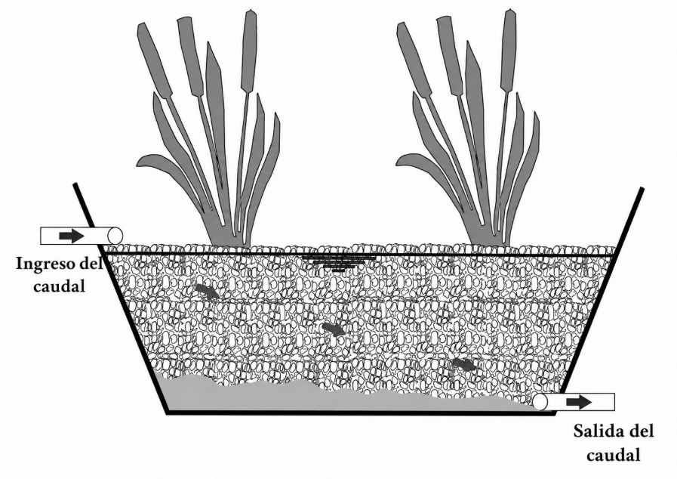
Nota: Rosendo et al., (2022)

Clasificación y tipo de humedales artificiales
Su clasificación está influido a factores como usos de vegetal, direcciones de flujo, el sustrato determina el tipo de sistema: si el agua circula sobre el sustrato, se considera un humedal de flujo superficial; mientras que, si se desplaza por debajo del sustrato, corresponde a un humedal de flujo subsuperficial, estos tipos de humedales pueden combinarse entres si al que llamamos sistema de tratamiento moderno o Hibrido. Esta clasificación permite aplicar la tecnología de humedales según el objetivo de tratamiento, como un medio de proporcionar condiciones significativamente favorables con el medio ambiente, conservación de la biodiversidad, prevención de inundaciones (Muduli et al., 2023).

Humedal de flujo superficial
Son estanques poco profundos inferior a un metro, constituidos por agua y plantas flotantes, sumergidas o emergentes, que presentan velocidades de flujo más bajas (Werkneh, 2024). La configuración de diseño permite que el agua entre en contacto con el aire. Se dividen en dos zonas (rizosférica, y sedimentada) La raíz de los vegetales constituye un área donde ocurre la mayor parte del acontecimiento microbiana y la acción de oxígeno disuelto (OD) y el potencial redox son mayores. Sin embargo, las condiciones anóxicas se manifiestan en la parte superficial, donde se lleva a cabo un proceso anaeróbico (Muduli et al., 2023).
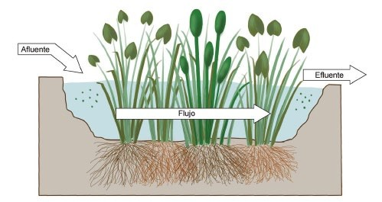
Figura 2
Humedal de libre flujo superficial (HFS)
Nota: Otte et al., (2022)

Humedal de flujo subsuperficial
Es una tecnología relativamente eficiente en la purificación de diversos tipos de aguas residuales, siendo efectiva en la remoción de nutrientes, además de ofrecer características de viabilidad económica y protección ambiental (Zhang et al., 2024). Su diseño contempla, ser más pequeños que el sistema superficial, emplear chimeneas como sistema de aireación permiten trasladar el aire, bajo el sustrato conveniente, para contrarrestar los malos olores, exposición pública y los mosquitos. El uso de grava como sustrato para el lecho se utiliza básicamente en Europa y los Estados Unidos. La actuación de microbiana puede ser superior con respecto a los humedales superficiales (Muduli et al., 2023).
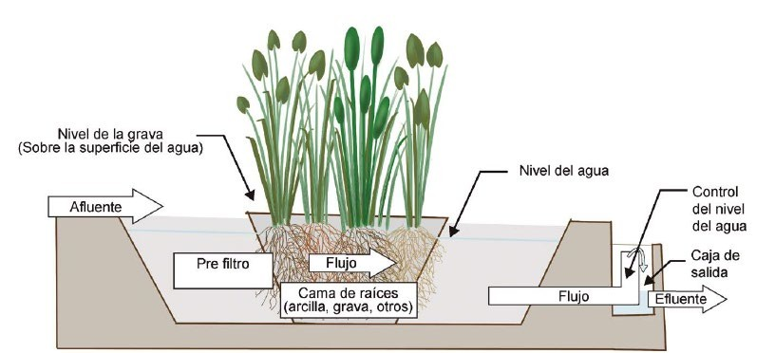
Figura 3
Humedal de flujo subsuperficial
Nota: Otte et al., (2022)

Humedal flujo horizontal
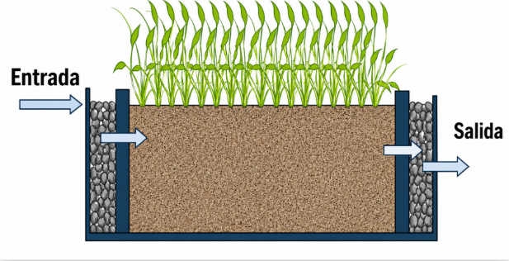
Estanque que dispone de una configuración en dirección del agua con un sentido longitudinal donde el efluente baña de manera horizontal, compuestos por medio filtrante, donde está plantada un vegetal, la función es someter condiciones aeróbicas y anaeróbicas, sus raíces oxigena la parte más profunda, su aplicación de esta tecnología es eficaz en la eliminación y depuración de contaminantes como la DBO, DQO, nitrógeno amoniacal, nitratos, fosfatos, SST, entre otros (Parde et al., 2021).
Figura 4
Humedal artificial de flujo horizontal
Fuente: (Parde et al., 2021)

Humedal de flujo vertical
Tecnología que permite la entrada del contaminante desde su parte superior, fluyendo de manera vertical a través de un lecho filtrante, cuya estructura se compone de varias capas que consideran tanto el tiempo de retención como las características del caudal. Estos sistemas están diseñados principalmente para la eliminación de sedimentos suspendidos y nutrientes, y se caracterizan por tener costos operativos y de mantenimiento reducidos. Generalmente, el diseño estándar de estos sistemas se utiliza para tratar diversos tipos de contaminantes en aguas residuales, aunque pueden presentar obstrucciones internas y externas si no se asegura un pretratamiento (Parde et al., 2021).

Humedal artificial híbrido
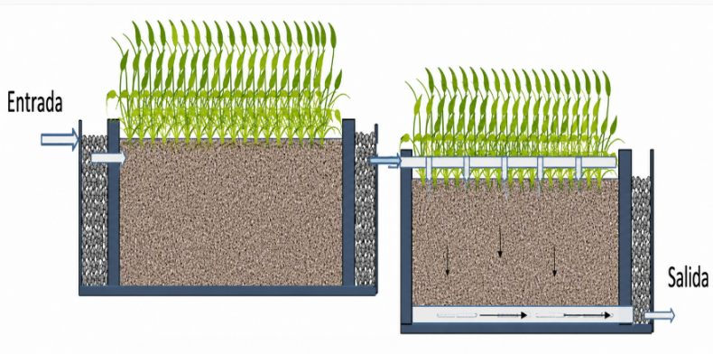
Consiste en combinar los estanques de flujo horizontal y vertical. La integración de distintos enfoques permite optimizar los procesos de depuración, el sistema opera bajo condiciones aeróbicas o anaeróbicas específicas, adaptándose a las características del afluente y mejorando significativamente la remoción de contaminantes, es una de las tecnologías que muestra un mayor rendimiento (Parde et al., 2021).
Figura 5
Humedal artificial híbrido
Nota: Parde et al., (2021).

Composición del Humedal Artificial

Sustrato
El sustrato es el medio o lecho donde se asientan las plantas en humedales construidos y es fundamental para el desarrollo vegetal y los procesos de tratamiento del agua. Este medio provee soporte físico a las raíces y es el lugar donde ocurren procesos biogeoquímicos clave para la depuración del agua residual (Sudarsan et al., 2022). A través del sustrato se facilita la mineralización de contaminantes orgánicos y la asimilación de nutrientes y contaminantes por parte de los vegetales, contribuyendo así a la remoción de compuestos como nitratos, fosfatos, materia orgánica y contaminantes diversos (Buslima et al., 2024) “El tipo de material que se use en el humedal afecta su capacidad para permitir el paso del oxígeno. Los materiales porosos, como la grava, la arena gruesa o aquellos diseñados para este propósito, ayudan a que el oxígeno se difunda de manera eficiente en el lecho del humedal (Moazzem et al., 2023, p. 695).

Vegetal
Las especies vegetales son una fuente de vida importante para albergar ecosistemas y ser una fuente de energía en medios acuáticos, tiene la capacidad de eliminar contaminantes en condiciones prosperas de anóxicas, y mostrar capacidad de absorción de nutrientes mediante la actuación del proceso de fitorremediación mediante procesos bioquímicos en entornos de complejidad (Pinninti et al., 2022). La incorporación de especies vegetales en los sistemas construidos favorece la intrincada relación de procesos físicos, químicos y biológicos en regímenes de tratamiento in situ (García Rodríguez et al., 2025). La presencia de estas plantas reduce la velocidad de flujo, lo que actúa como un medio eficaz para el asentamiento de sólidos. Además, contribuyen a mantener la temperatura en condiciones más favorables para la interacción y fijación de la comunidad microbiana (Ijoma et al., 2024). Esta convergencia de microorganismos es el soporte que facilita la degradación de los contaminantes. Los vegetales secuestran carbono, lo que permite mantener la relación carbononitrógeno en los procesos de nitrificación y desnitrificación. El crecimiento radicular de las plantas es crucial, ya que se debe a la excelente transferencia de oxígeno proporcionada por su extenso sistema radicular a lo largo de la profundidad del suelo (Munir et al., 2024). Esto favorece el crecimiento de microorganismos y el desarrollo de biopelículas, mejorando así el proceso de biodegradación. El comportamiento de las macrófitas favorece el tratamiento de DBO, DQO, eliminación de TN, NH4-N y fosfatos. La alta densidad de las plantas puede interrumpir la velocidad de flujo, y cada planta presenta una porosidad distinta, directamente relacionada con el área disponible para la generación de biopelículas (Munir et al., 2024).

Microrganismos
Los microrganismos son uno de los componentes fundamentales en el funcionamiento de los humedales de tratamiento, estos difieren en la organización de los múltiples canales bacterianos que interactúan con los vegetales, lo que influye en la difusión del oxígeno (Munir et al., 2024). De manera similar, los procesos biogeoquímicos y el ciclo de los nutrientes se ven relacionados por la acción de los microorganismos, quienes regulan la composición y distribución de los vegetales. Los canales microorganismos favorecen el aumento de la biomasa y las actividades biológicas asociadas (Ijoma et al., 2024). Los vegetales que interactúan en condiciones anóxicas y sedimentos húmedos desempeñan un papel crucial en la rizoremediación, esto se debe a que proporcionan un entorno de bacterias asociadas a sus raíces, las cuales actúan como biocatalizadores en los sedimentos, las rizobacterias que degradan contaminantes se consideran promotoras del crecimiento de las plantas, sin estas bacterias, los contaminantes habrían inhibido el desarrollo de las plantas (Nuruzzaman et al., 2023).
La degradación de los contaminantes por medio bacteriana responde a la asociación de factores externos como el tipo de macrófita, pH, oxígeno disuelto, disponibilidad de nutrientes, toxicidad de los orgánicos que manifiestan recalcitrantica (Kushwaha et al., 2024).
Se ha observado que la densidad y diversidad de los microorganismos varían según los diferentes tipos de aguas residuales. Las bacterias oxidantes de nitrito ayudan a convertir el nitrito en nitrato, mientras que las bacterias reductoras de sulfato pertenecientes a Deltaproteobacteria oxidan sustratos orgánicos anaeróbicamente. Además, el filo Bacteroidetes contribuye a la degradación de materia orgánica compleja. La diversidad microbiana depende de factores ambientales como la vegetación del humedal, el diseño hidráulico, la disponibilidad de materia orgánica y los tipos de sustrato presentes en el sistema (Moazzem et al., 2023).

Procesos Físico-químicos y biológicos en los humedales artificiales
Son complejos y multidimensionales y dependen en gran medida de la incorporación de plantas fitorremediadoras, que juegan un papel crucial en la absorción y transformación de contaminantes (Werkneh, 2024).
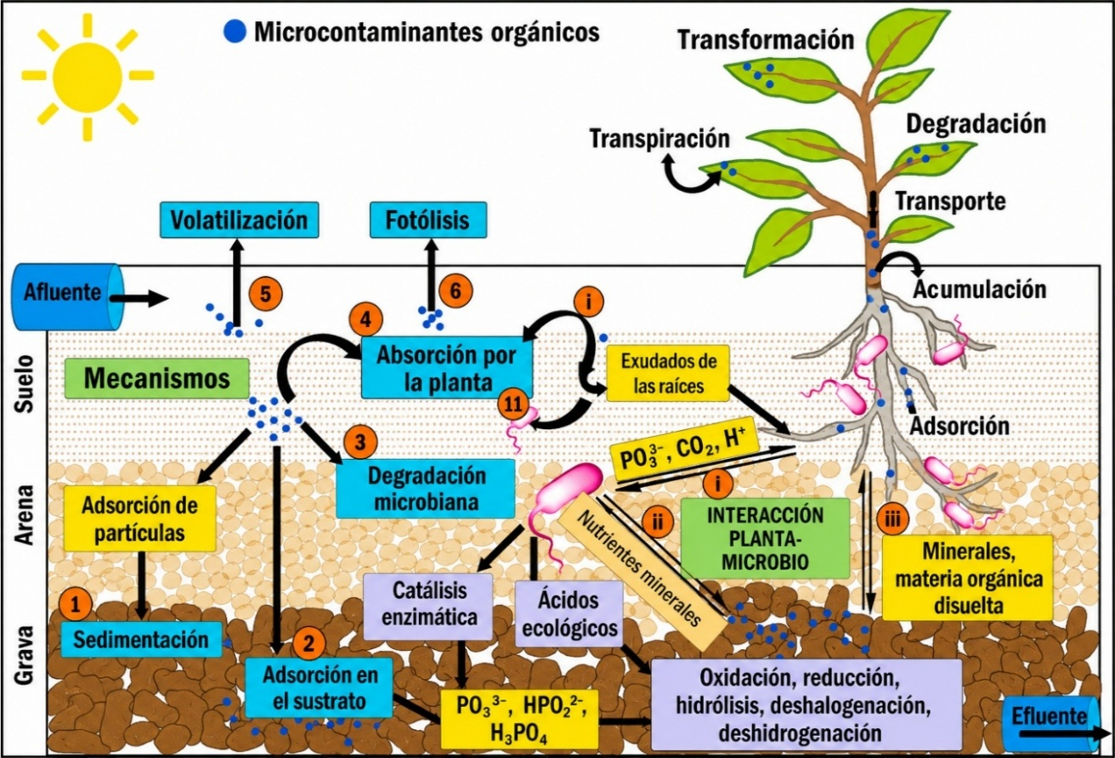
Figura 6
Remoción de contaminantes
Nota: Kushwaha et al., (2024).

Procesos Físicos: sedimentación, filtración, adsorción.
La sedimentación consiste en la actuación del lecho filtrante, donde el flujo del agua residual deja las partículas de mayor tamaño se depositan por la acción de la gravedad para que se puedan sedimentar, este proceso es facilitado por el material empleado en medio filtrante (Munir et al., 2024), como también por el rol de las rizosferas de los vegetales que impiden el paso de partículas mayores, que ralentizan el paso del agua reduciendo los sólidos suspendidos antes de continuar el paso por el sistema (Kushwaha et al., 2024) . La filtración proceso donde las partículas finas quedan retenidas en los poros del sustrato y también atrapadas en las rizosferas, por en cuanto la absorción es una función de la atracción y unión de moléculas orgánicas e inorgánicas sobre el lecho filtrante, en este caso siendo los sustratos y la rizosfera de las macrófitas que están asociadas en el absorbente. Sin embargo, la capacidad de adsorción es limitada, la sorción es saturable y disminuye con el tiempo (David et al., 2022).

Procesos químicos: precipitación, oxidación y reducción
La precipitación ocurre a través de la complexación a lo largo de materia orgánica o sedimentos inorgánicos que contienen calcio, aluminio y hierro, cuando forman compuestos insolubles que se depositan en las capas profundas del humedal, la precipitación contribuye a la reducción de nutrientes que pueden formar otro compuesto y ser retenidos en el medio filtrante (David et al., 2022), La oxidación ocurre por la actividad microbiana y la disponibilidad de oxígeno, llevada por la rizosfera de las macrófitas, en este acto compuestos orgánicos y parte de los contaminantes inorgánicos se oxidan, transformándose en sustancias menos tóxicas o más fácilmente biodegradables (Zou et al., 2024).Por otro lado, la reducción ocurre en zonas anóxicas o anaerobias del humedal, donde los microorganismos utilizan compuestos contaminantes como aceptores de electrones (David et al., 2022).

Proceso biológicos fitorremediación, nitrificación, desnitrificación, absorción de nutrientes.
La fitorremediación consiste en usar un vegetal para reducir la concentración de una variedad de contaminantes que pueden atenuar la calidad del agua, la actuación los vegetales implica reducir los compuestos orgánicos e inorgánicos donde la planta actúa como un biofiltro para asimila una parte y crear condiciones favorables para la actividad microbiana para depurar contaminantes, generalmente los afluentes que ingresan a los humedales se encuentran en amonio o compuestos inestables (Werkneh, 2024). La nitrificación es un proceso aeróbico, acontece en dos fases primero, bacterias como Nitrosomonas oxidan el amonio a nitrito; luego, Nitrobacter convierte el nitrito a nitrato por el cual este proceso es vital para convertir compuestos nitrogenados tóxicos en formas más oxidadas que pueden ser eliminadas Por en cuanto la desnitrificación se da en escenarios anaerobias o anóxicas, donde bacterias heterótrofas transforman el nitrato (NO₃–) en gases de nitrógeno, como N₂ y N₂O, liberándolos a la atmósfera y reduciendo la carga de nitrógeno en el agua. La absorción de es otro mecanismo importante, donde los nutrientes son incorporados a la biomasa vegetal (David et al., 2022).

Papel de las macrófitas en la remoción de contaminantes
Los vegetales juegan un papel fundamental en los procesos de remediación ambiental, especialmente en la fitorremediación de compuestos que representan riesgos para el ecosistema. Esto se debe a que, para su desarrollo, requieren nutrientes que extraen del medio, mientras que sus raíces tienen la capacidad de absorber y acumular contaminantes presentes en el agua o el suelo, contribuyendo así a la descontaminación. Por ejemplo, las totoras destacan por su notable resistencia y adaptabilidad a diversas condiciones operativas, lo que les permite sobrevivir a la toxicidad y a la variabilidad de las aguas residuales, consolidándose como especies clave para el tratamiento natural de estos efluentes (Siriwardhana et al., 2023). Los humedales construidos reducen las concentraciones de fosfato incorporándolos a la biomasa viva y precipitación de los fosfatos en el agua, para la mejora la estabilidad del ecosistema circundante (Werkneh, 2024).

Rumex peruvianus
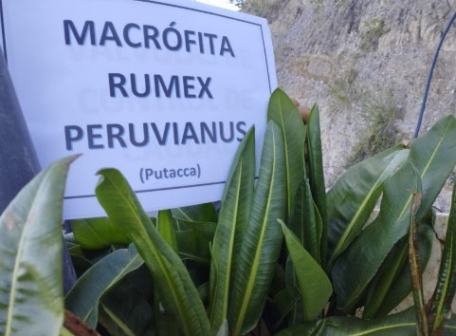
Vegetal comúnmente conocido como Putacca, es una planta perenne que crece en estanques, ríos y manantiales de los andes. Pertenece a la familia de las fanerógamas y presenta un rápido crecimiento, alcanzando una altura de 1.50 m. Su estructura interna está compuesta por tallos alargados con tejido fistuloso o blando, además de hojas alternas hendidas que contienen alcaloides y resinas. En ambientes secos desarrolla abundancia de gomorresinas, mientras que en zonas húmedas predominan los alcaloides. Hierba con un índice cultural de 0.305 es usada para trastornos del sistema digestivo, del sistema genitourinario, inflamaciones, analgésico, trastornos endocrinos, nutricionales y metabólicos; y del ojo (Hurtado, 2024). Esta herbácea es valorada en los andes por su versatilidad y su capacidad para recargar manantiales y bofedales, así como por su capacidad de hacer brotar agua, aumentar el caudal y mantenerlo constante durante todo el año. Estudios atribuidos a esta planta señalan que tiene la capacidad de bioacumular metales pesados como cadmio (Cd) y realizar fitorremediación de plomo (Pb) Gonzales et al. (2018).

Figura 7
Vegetal Rumex peruvianus

Schoenoplectus californicus
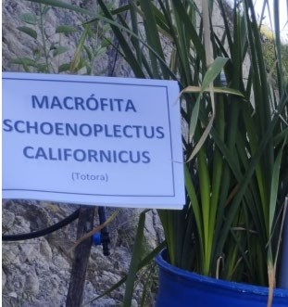
Comúnmente denominado totora o junco, es una especie acuática perenne de rápido crecimiento que se desarrolla de manera silvestre en Sudamérica. Pertenece a la familia de las Ciperáceas y, gracias a sus propiedades físicas y anatómicas, se ha convertido en un importante recurso socioeconómico para los pueblos originarios. Entre sus múltiples usos, destaca como forraje para animales, materia prima en la elaboración de artesanías e insumo para construcciones estructurales de viviendas. Además, ha sido tradicionalmente empleado como material para navegación, especialmente en pueblos originarios. Esta planta desempeña un rol ecológico clave, constituye un hábitat fundamental para diversas especies de aves e invertebrados, contribuyendo así a la biodiversidad de estos ecosistemas (Hidalgo-Cordero et al., 2023). Su crecimiento puede llegar hasta 3.20 metros y un diámetro del tallo de 0,5 a 5,0 cm, en un metro cuadrado se puede alcanzar una densidad de 280 tallos. Su proliferación es abundante, tiene una composición química de 66,79 % de alfa-celulosa, 30,71 % de hemicelulosa y 27,8 % de lignina, lo que confirma su integridad estructural y resistencia a las condiciones ambientales (Harguinteguy et al., 2023). Anatómicamente, se divide en raíces, culmo sumergido y culmo aéreo. Los rizomas, conforman el sistema radicular, se encuentran sumergidos a una profundidad de 30 a 70 cm y presentan nudos cada 2–6 cm, adoptando una estructura reticular que les permite absorber nutrientes con mayor eficiencia. Esta característica, contribuye a su capacidad para reducir contaminantes, presentes en ríos y pantanos afectados por eutrofización. El culmo sumergido tiene una forma triangular y contiene tejido aerénquima, el cual facilita tanto el intercambio de gases como la transferencia de nutrientes. El culmo aéreo presenta una adaptación morfológica a la exposición lumínica y al aire, con una mayor concentración de estomas en su parte superior. Esta característica le permite realizar la fotosíntesis y el intercambio gaseoso de manera eficiente (Harguinteguy et al., 2023).
Figura 8
Schoenoplectus Californicus

Definición de término
Humedales Construidos: Medios artificiales diseñados para tratar la contaminación a través de procesos físicos, químicos y biológicos, que imitan funciones naturales (David et al., 2022).
Tecnología Ecológica: Sistema de tratamiento por procesos naturales para minimizar el impacto ambiental y optimizar la eficiencia mediante cadenas microbianas y soporte vegetal (Liao et al., 2023).
Especies Vegetales: Las especies actúan como biofiltros vivos con capacidad fitoremediadora, absorbiendo metales, nutrientes y compuestos orgánicos (Chacaltana et al., 2022).
Rizomas: Estructuras vegetativas subyacentes que optimizan la dinámica del sustrato al mejorar la aireación y proporcionar condiciones favorables para comunidades microbianas aeróbicos y anaeróbicos (Hidalgo-Cordero et al., 2023).
Medio Filtrante: Material poroso que permite el paso del líquido durante el tratamiento en sistemas de humedales construidos, adecuadas para favorecer procesos de filtración, sedimentación, adsorción y el establecimiento de biopelículas microbianas (Zou et al., 2024).
Flujo Vertical: Configuración hidráulica donde el agua percola verticalmente a través del Lecho filtrante de forma descendente, permitiendo un mejor contacto entre el agua y el medio poroso, facilitando la aireación (Oliveira et al., 2023).
Porosidad: Propiedad física del medio filtrante que determina el volumen disponible para el agua y el aire, aspecto fundamental para la supervivencia de microorganismos aeróbicos y la retención eficiente de contaminantes (Zou et al., 2024).
Vertimiento Doméstico: Agua que ha pasado por los procesos de uso en las actividades cotidianas, compuesta por una mezcla compleja de compuestos orgánicos, nutrientes y microorganismos que requieren tratamiento efectivo (David et al., 2022).
Eutrofización: Acumulación excesiva de nutrientes, que causan proliferación y afectan negativamente a los ecosistemas acuáticos, deteriorando la calidad del agua (Zou et al., 2024).
Afluente: Fuente de donde provienen los líquidos que ingresan al sistema (Kushwaha et al., 2024).
Efluente: Resultante que sale del sistema después del proceso de tratamiento (Kushwaha et al., 2024).
Temperatura: Condición ambiental que influye directamente en la tasa de los procesos biológicos y químicos dentro del humedal (Larico, 2021).
Oxígeno Disuelto: Cantidad de oxígeno disponible en el agua, parámetro crítico que influye en la eficiencia de los procesos aerobios como la nitrificación (Larico, 2021).
Conductividad Eléctrica: Medida de la capacidad del agua para conducir la corriente eléctrica, relacionada con la concentración total de iones y sólidos disueltos, como sales minerales, nutrientes y contaminantes (Larico, 2021).
Turbidez: Indicador óptico que mide la cantidad de partículas suspendidas en el agua, tales como sedimentos y materia orgánica (Larico, 2021).
Nutrientes: Compuestos ricos en nitratos y fosfatos que, en exceso, son causantes de la eutrofización, disminución de oxígeno y detrimento de ecosistema acuático (Larico, 2021).
Nitratos (NO₃⁻): Formas oxidadas de nitrógeno, contaminantes comunes en aguas residuales, asociados al escurrimiento de fertilizantes, detergentes (David et al., 2022).
Fosfatos (PO₄³⁻): Nutrientes causantes de la eutrofización en cuerpos de agua (David et al.,2022).
Caudal: Volumen del líquido que fluye a través del sistema. Es fundamental para el cálculo de la retención hidráulica y las cargas contaminantes (Larico, 2021).
Tiempo de Retención Hidráulica: Tiempo promedio que el agua permanece dentro del sistema, determinante para la eficiencia de los procesos de tratamiento influye en la extensión temporal del contamínate entre los depuradores biológicos (Larico, 2021).
Sedimentación: Proceso por el cual las partículas suspendidas se depositan, reduciendo la turbidez (Calle et al., 2023).
Filtración: Paso del agua a través del medio poroso, mediante el cual se remueve los sólidos suspendidos (Larico, 2021).
Adsorción: Proceso por el cual los contaminantes se adhieren a la superficie del sustrato, fundamental para la retención de contaminantes (David et al., 2022).
Precipitación: Proceso químico donde un contaminante se vuelve insoluble y se deposita, facilitando su remoción (Moazzem et al., 2023).
Acción Microbiana: Conjunto de procesos bioquímicos llevados a cabo por los microorganismos para degradar contaminantes orgánicos e inorgánicos (David et al., 2022).
Microorganismos: Grupos microbianos que participan en ciclos biogeoquímicos cruciales (Kushwaha et al., 2024).
Aireación: Proceso asistido mediante un sistema de ventilación en forma de U para ser llevado el oxígeno al lecho filtrante (Calle et al., 2023).
Fuente de Carbono: Compuesto orgánico necesario para que las bacterias desnitrificantes realicen la reducción de nitratos (David et al., 2022).
Mineralización: Conversión de la materia orgánica en formas inorgánicas más simples y asimilables (Zou et al., 2024).
Eficiencia de Humedales: Medida de la capacidad del sistema para remover contaminantes expresada en porcentaje de remoción (Calle et al., 2023).

METODOLOGÍA

Tipo y nivel de investigación

Tipo
El presente estudio se enmarca dentro de una investigación del tipo aplicado con un enfoque cuantitativo. La investigación aplicada tiene como objetivo identificar problemas en un contexto específico y proponer soluciones basadas en conocimientos previos contribuyendo al desarrollo de soluciones prácticas (Urréa et al., 2021). En este estudio, se aborda la aplicación de dos sistemas de humedales construidos con el fin de resolver problemas relacionados con la eutrofización y el detrimento de los cuerpos de agua. La investigación se ha realizado en un contexto real, lo que permite evaluar la eficiencia de los humedales propuestos bajo condiciones prácticas y proporcionar datos cuantitativos sobre su desempeño en la remoción de nutrientes.

Nivel
Esta investigación se desarrolla a un nivel explicativo, ya que busca identificar las causas y efectos entre variables, profundizando en el porqué de los fenómenos. Este tipo de estudio es fundamental para comprender los mecanismos subyacentes, lo que facilita la predicción y el control de variables. Su fundamento se basa en los resultados de la investigación básica, permitiendo obtener hallazgos en un período más corto y con un impacto significativo en la sociedad. Los estudios explicativos establecen relaciones de causalidad, en las cuales el uso de herramientas estadísticas, si bien es crucial, puede resultar insuficiente para alcanzar sus objetivos. Por ello, es necesario complementar el análisis con otros criterios de causalidad, siendo el experimento uno de los más utilizados, aunque no siempre indispensable para la conclusión del estudio (Urréa et al., 2021).

Ámbito temporal y espacial

Ámbito temporal
El estudio se desarrolló a lo largo de siete meses, iniciando el 12 de septiembre de 2024 y concluyendo el 03 de marzo de 2025. Este período fue cuidadosamente seleccionado para abarcar las fases importantes del proyecto, que incluyen el diseño del humedal, su instalación, la adaptación de la vegetación y la operación de los prototipos de humedales de flujo vertical.

Ámbito espacial

3.2.2.1. Ubicación
El presente proyecto de investigación se llevó a cabo en el distrito de Iguaín (ver figura 9), ubicado al sureste de la provincia de Huanta, en el departamento de Ayacucho. Este distrito forma parte de la región andina del Perú, al sur de la capital provincial. Iguaín se encuentra cerca de la carretera Longitudinal de la Sierra Sur, que conecta Huanta con Huamanga. Su superficie total es de 74.85 km².
Ubicación del estudio
Departamento : Ayacucho
Provincia : Huanta
Distrito : Iguain
Lugar : (PTAR) Iguain
Datos Geográficos:
Latitud (Norte): 8562185
Longitud (Este): 0585128 Altitud: 2923 m.s.n.m.

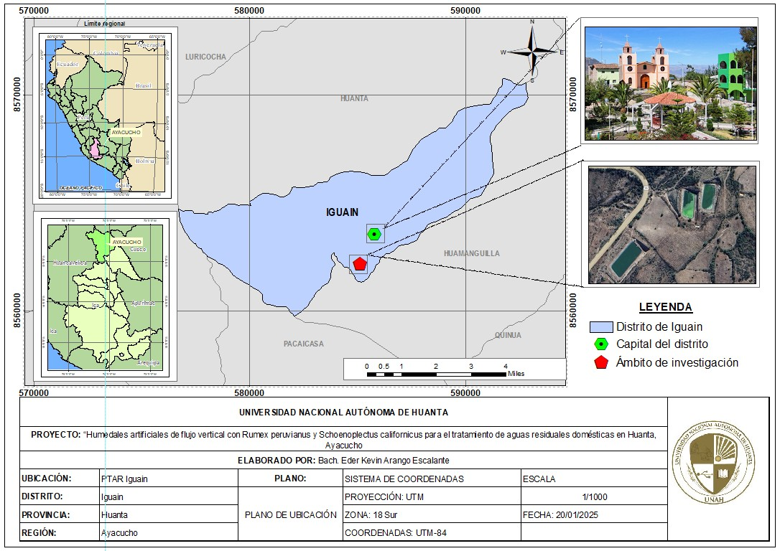
Figura 9
Mapa de ubicación del área de estudio

Población y muestra

Población
La población se define como el conjunto de personas u objetos sujetos a investigación (Vizcaíno et al., 2023) La población corresponde a las aguas residuales domésticas que egresan de la primera laguna de estabilización de la PTAR de Iguain, por constituir la fuente representativa de contaminantes.

Muestra
La muestra se define como un subconjunto representativo del universo o población en la que se desarrolla la investigación (Vizcaíno et al., 2023). Se aplicó un muestreo no probabilístico por conveniencia, recolectando semanalmente muestras puntuales del afluente continuo y de los efluentes de ambos prototipos, bajo condiciones de caudal constante, para la evaluación de los parámetros de control.

Instrumentos
Los instrumentos de investigación son herramientas esenciales para estudiar y entender distintos problemas. Para que sean útiles, deben ser confiables, precisos y válidos (Hernandez y Duana, 2020).

Instrumentos de monitoreo
En este caso, se utilizaron los equipos multiparámetro HI 9829 y el nefelómetro HI 98703 del laboratorio de biología de la UNAH para el monitoreo de los parámetros. Sin embargo, para obtener los valores de nitratos y fosfatos se recurrió a los servicios externos de Labeco Análisis Ambientales S.A.C., ubicado en Lima.
Tabla 1
Instrumentos de monitoreo
Instrumento | Descripción
Cámara fotográfica | Uso de equipo para el registro visual del estado del humedal artificial en diferentes etapas del estudio
Ficha de registros  (Fichaje) | Formato impreso para registrar la información de entrada y salida relacionada con los parámetros de estudio del humedal
Espectrofotómetro UV | Equipo que permite cuantificar la concentración de nutrientes presentes en los HA para el caso de fosfatos se empleó el método APHA AWWA WEF 4500-P E, 23ª Edición 2017 (Phosphorus Ascorbic Acid Method). Y para el nitrato APHA AWWA WEF 4500-NO-3-E, 23ª Edición 2017 (Nitrogen (Nitrate) Cadmium Reduction Method).
Sensor multiparámetro | Dispositivo que permite medir parámetros clave como pH, temperatura, oxígeno disuelto (OD) y conductividad eléctrica.
Nefelómetro | Dispositivo que permite medir la turbidez en las muestras de aguas residuales.
Probeta | Instrumento que permite medir el caudal mediante la técnica Volumétrica
Cronometro | Instrumento que permite medir con precisión el tiempo, facilitar los cálculos del caudal de ingreso y salida, y verificar el tiempo de retención hidráulica (TRH) en el humedal artificial
Caja isotérmica | Dispositivo empelado para la conservación de muestras de agua residual durante el transporte, manteniendo una temperatura adecuada.

Instrumentos de procesamiento y análisis de datos
Tabla 2
Instrumentos de procesamiento y análisis de datos
Instrumento | Descripción
Hoja de cálculo (Microsoft Excel) | Se usó para organizar los datos de manera inicial, además, sirvió para preparar la información antes de someter a los sowfare estadísticos.
OriginLab | Programa especializado en análisis y visualización científica de datos experimentales. Se utilizo para el procesamiento de datos, permitiendo realizar análisis estadísticos prueba de normalidad y pruebas de Mann-Whitney
R Studio | Sowfare estadístico sirvió para analizar cómo se relacionan distintos parámetros del agua, como pH, turbidez, oxígeno disuelto, conductividad y niveles de nitratos y fosfatos

Procedimientos

Elección de lugar de estudio
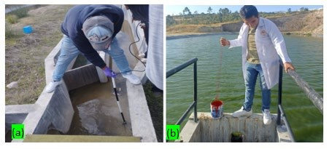
Dado que toda investigación busca acercarse lo más posible a la realidad, se recogieron muestras de la laguna primaria de la Planta de Tratamiento de Aguas Residuales Iguain, por contener los contaminantes que forman parte de nuestro estudio, lo que facilita la aplicación de un sistema de tratamiento apropiado. La determinación de este lugar estuvo relacionada con el aprovechamiento el nivel del terreno para generar presión y dirigir los elementos hacia los humedales. Se realizó el aforo de caudal del efluente doméstico al ingreso del canal Parshall y la medición a la salida de la laguna primaria. Lo que indica disponer puntos de recogida de un flujo para llevar a los humedales.
Nota: (a) Medición del caudal de ingreso en el canal Parshall (b) Toma de muestra en la laguna primaria.
Figura 10
Puntos de medición de caudal

Diseño y configuración de los humedales
Se elaboró un único diseño para los sistemas del humedal de flujo vertical. Esta configuración se distingue por el tipo de plantas elegidas: Rumex peruvianus y Schoenoplectus californicus. Se empleó como estructura un bidón de material plástico con una capacidad total de 210 L, además de un sistema de distribución de caudal para transferir y favorecer una distribución uniforme del agua residual.
Figura 11
Esquema estructural de los humedales artificiales
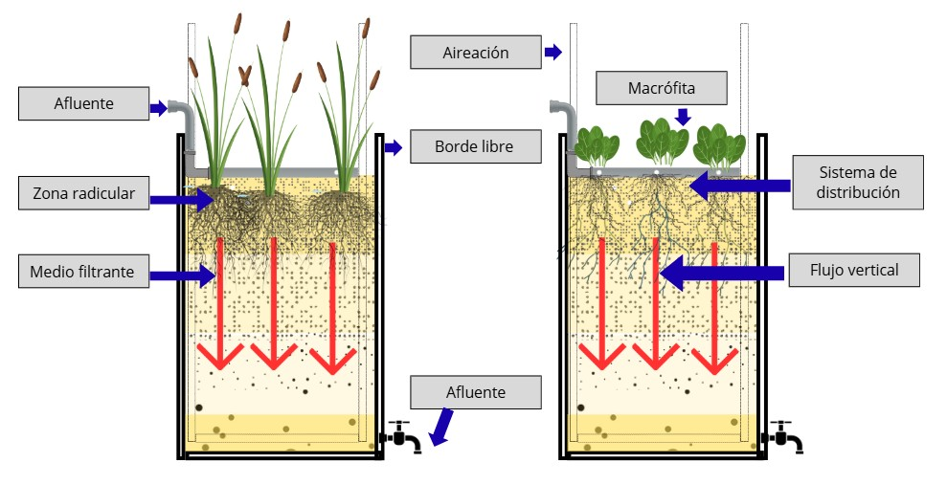

Diseño del tanque de pretratamiento
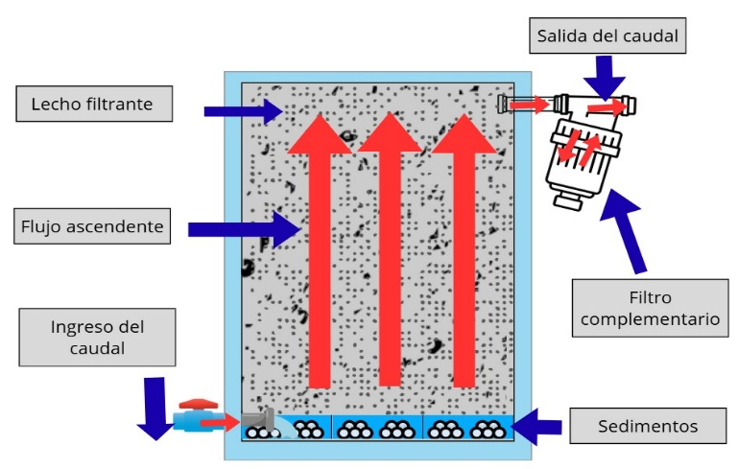
El agua residual pasa a mediante el canal Parshall, un sistema diseñado para atrapar los sólidos de gran tamaño. Sin embargo, en ocasiones, el sistema permite el paso de sólidos
debido a dificultades de mantenimiento, además se percibe la descarga de materiales no correspondientes a las aguas residuales. Esto impide llevar directamente a los Humedales, por el cual se diseñó un sistema de pretratamiento para separar los sólidos de mayor tamaño y evitar la obstrucción de los humedales construidos. Se colocó un tanque con un volumen de 20 L, y el material filtrante se llenó con tereftalato de polietileno. El flujo de agua residual va de la parte inferior hacia la parte superior, aprovechando la acción de la gravedad para reducir la carga orgánica y tener un flujo continuo de caudal hacia los prototipos.
Figura 12
Esquema estructural del tanque de sedimentación

Cálculos
Tabla 3
Características del cilindro del humedal
Características del cilindro del humedal
Material | Polietileno
Volumen total | 210 litros (55 galones)
Altura total | 96.80 cm.
Diámetro | 57.60 cm.
Altura operativa | 80 cm (material filtrante)
Borde libre | 16.8 cm (96.8 cm – 80 cm)
Pérdida por tapa retirada | 2.80 cm.

La fórmula para el cálculo del área superficial (As), se puede realizar a partir de la ecuación 1:
$Aₛ = π {\left(\frac{D}{2}\right)}^{2}$ (1)
Donde:
Diámetro (D) = 0.576 cm
$A = π {\left(\frac{0.576}{2}\right)}^{2}= 0.2608 m^{2}$
La fórmula para el cálculo del volumen del material filtrante (V_{mf}) se utilizó la ecuación 2:

$Vₘf = πr² · h$ (2)

Donde:
Radio del cilindro (𝑚𝑚) = 28.8 𝑐𝑚
Altura del medio filtrante (ℎ) = 80 𝑐𝑚
Vₘf = π(28.8𝑐𝑚)2 ∗ 80𝑐𝑚 = 208607.52cm³
Para el cálculo del volumen por capas del medio filtrante (Vₘ_{fc}), se utilizó la ecuación 3:

$Vₘfc = ∑\left(A* Hᵢ* Pᵢ\right)$ (3)

Donde:
A: área transversal = 0.2608 m²
Hᵢ: altura de cada capa (m)
Pᵢ: porosidad de cada capa
V_{cmf} Arena = 0.2608 × 0.24 × 0.35 = 0.02191 m³
V_{cmf} Confitillo = 0.2608 × 0.24 × 0.4 = 0.0251 m³
V_{cmf} Grava = 0.2608 × 0.24 × 0.5 = 0.0313 m³
V_{cmf} Piedra = 0.2608 × 0.08 × 0.5 = 0.01043 m³
Para el volumen total del medio filtrante:
V_{cmf} = V arena + V confitillo + V grava + V piedra
V_{cmf} = 0.02191 + 0.0251 + 0.0313 + 0.01043 = 0.08874 m³ = 88.74 litros

Cálculos Hidráulicos
Para el diseño de caudal se utilizó la ecuación 4:
$Q = \frac{Vᵤtil}{TRH}$ (4)
Donde:
Q = Caudal
Vᵤₜᵢₗ = 88.74 L = 0.08874 m³
TRH = Tiempo de retención hidráulica (días).
Para el cálculo del caudal mínimo (TRH = 5 días), se utilizó la ecuación 5:
$Qₘᵢₙ = \frac{Vᵤₜᵢₗ}{\left(TRH\right)ₘáx }$ (5)
Donde:
Volumen útil (Vᵤₜᵢₗ) = 0.08874 m³
Tiempo de retención máxima (TRHₘ_{á}ₓ) = 5 d
$$qₘᵢₙ =\frac{ Vᵤₜᵢₗ}{\left(TRH\right)max }= \frac{0.08874m^{3}}{5 d} = 0.017748\frac{m^{3}}{d}$$
$$qₘᵢₙ =\frac{\left(17.75L/d× 1000mL/L\right)}{1440min/d}= 12.32mL/min$$
El caudal máximo está limitado por la carga hidráulica superficial (CHS). La CHS recomendada es ≤ 0.081 m³/m²·d. Para el cálculo del caudal máximo (QMáx.) se utilizó la ecuación 6:
$Qₘₐₓ = CHSₘₐₓ · Aₛ$ (6)
Donde:
Carga hidráulica (CHS) = 0.08 m³/m²·d = 0.08 m/d
Área superficial (Aₛ) = 0.2608 m²
$$Qₘáₓ = CHSₘₐₓ · Aₛ =\frac{ 0.08m}{d}× 0.2608 m^{2}=\frac{ 0.020864m^{3}/d}{1000L/d}$$

$$Qₘₐₓ=\frac{20.864L/d× 1000mL/L}{1440min/d}= 14.5L/min$$
**Para este caso, se empleará el caudal actual de 14.5 mL/min por practicidad.
Para la determinación del tiempo de retención hidráulica (TRH), se utilizó la ecuación 7:
$\left(TRH\right)=\frac{V}{Q}$ (7)
Donde:
Volumen (V) = 88.74 L
Caudal (Q) = 14.5 mL/min
$\left(TRH\right)=\frac{V}{Q}=88.74 L × 1000 mL/L / 14.5 mL/min = 6120 min ≈ 102 h ≈ 4.25 d$
Para el cálculo de la tasa hidráulica aplicada (THA), se utilizó la ecuación 8:
$THA=\frac{Q}{A}ₛ$ (8)
Donde:
Caudal (Q) = 0.02088 m³/d
Área superficial (Aₛ) = 0.2608 m²
$$(THA)\frac{Q}{Aₛ } =\frac{\frac{0.02088m^{3}}{d}}{0.2608 m^{2}}= 0.08008m/d$$

Para el cálculo de la tasa de carga hidráulica (TCH), se utilizó la ecuación 9:
$TCH =\frac{Q}{A}ₛ$ (9)
Donde:
Caudal (Q) = 20.88 L/d
Área superficial (Aₛ) = 0.2608 m²
$$TCH =\frac{Q}{Aₛ}=\frac{20.88L/d}{0.2608 m²}= 80.6 L.d$$

Cálculo de la Carga Orgánica
Para el cálculo de la carga orgánica superficial (COS), se utilizó la ecuación 10:
$COS = Q × DBO₅ / Aₛ$ (10)
Donde:
Caudal (Q) = 0.02088 m³/día
DBO₅ = 99.18 g/m³
Área superficial (Aₛ) = 0.2608 m²
$${DBO}^{5}:COS = (\frac{0.02088m^{3}/d* 99.18g/m^{3}}{ 0.2608 m^{2}})= 7.4 g/m²d$$
Para el cálculo de la carga orgánica superficial (COS), se utilizó la ecuación 11:
$COS = Q × DBO / Aₛ$ (11)
Donde:
Caudal (Q) = 0.02088 m³/día
DBO = 301.2 g/m³
Área superficial (Aₛ) = 0.2608 m²
$$COS = (0.02088 m³/d × 301.2 g/m³) / 0.2608 m² = 24.11 g/m²·día$$

Construcción del sistema experimental

Selección de materiales y vegetación
En este proceso se eligieron materiales indispensables para cumplir con los dimensionamientos de diseño del humedal, permitiendo facilitar los mecanismos de tratamiento a nivel piloto; para ello se dispusieron 2 cilindros de polietileno con una capacidad de 210 L, debido a que este material ofrece resistencia y soporte volumétrico para el lecho filtrante y las macrófitas en el humedal. Además, pensando en el pretratamiento y la alimentación continua de flujo, se optó por usar un bidón pequeño con capacidad de 30 litros, destinado a funcionar como estructura de pretratamiento para sedimentar partículas que puedan obstruir los humedales. Para la transferencia y distribución hidráulica del flujo, se eligieron válvulas de regulación, mangueras, tapones y tuberías de PVC, que además fueron útiles para el sistema de ventilación. En cuanto a los materiales para el lecho filtrante, que también actúa como medio de soporte para el desarrollo de las plantas, la elección se basó en factores como porosidad, tamaño y forma, los cuales influyen en el tiempo de retención hidráulica y son esenciales para el enraizamiento de las macrófitas; para este fin se utilizaron medios comúnmente empleados por su bajo costo en la instalación de humedales artificiales, como grava, piedra, confitillo y arena. Asimismo, se seleccionaron vegetales de buen vigor, con tallos y rizomas desarrollados; siguiendo el criterio de diseño, se dispuso la colección de 9 macrófitas de Rumex peruvianus (Putacca) y Schoenoplectus californicus (totora), considerando la disponibilidad en la zona de estudio y las condiciones favorables para su biomasa y desarrollo radicular.

Figura 13
Materiales esenciales para el prototipo
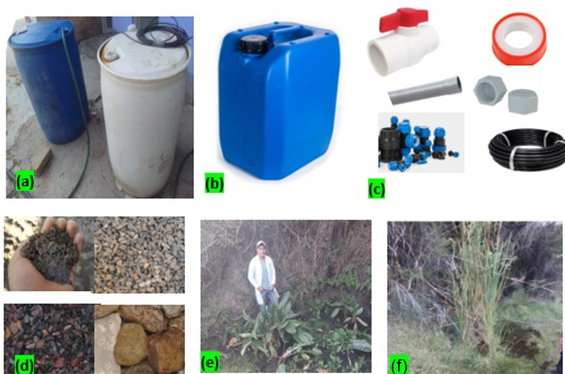
y

Nota: (a) Cilindro de PVC para humedales, (b) Bidón de PVC para pretratamiento, (c) Componentes hidráulicos, (d) Elementos de retención hidráulica, (e) Macrófita Rumex peruvianus, (f) Macrófita Schoenoplectus californicus

Acondicionamiento del medio filtrante
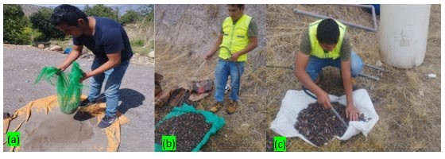
En este proceso, una vez adquiridos los materiales, se procedió a su preparación conforme al diseño propuesto. Los materiales del medio filtrante, como piedras medianas, grava, confitillo y arena, fueron cuidadosamente seleccionados para asegurar una granulometría uniforme; posteriormente, se lavaron y desinfectaron para eliminar impurezas, y se secaron a temperatura ambiente durante 2 a 3 días, aprovechando además la exposición a la luz solar, cuya radiación contribuye a destruir algunos microrganismos.
Nota: (a) Tamizado de materiales, (b) Lavado del medio filtrante, (c) Eliminación de impurezas
Figura 14
Acondicionamiento de materiales filtrantes

Acondicionamiento estructural
La estructura del humedal es un componente fundamental en el diseño y funcionamiento del sistema piloto. Para ello, los cilindros de polietileno se adaptaron como unidades de contención del lecho filtrante y las macrófitas. Debido a que los cilindros vienen sellados, se procedió al corte de sus tapas para permitir su uso. Asimismo, en la parte inferior de cada cilindro se midieron los puntos donde se instalaría la salida del efluente, realizando una perforación para la instalación de una válvula que permite controlar la salida del caudal, la cual fue sellada con precisión para evitar fugas.
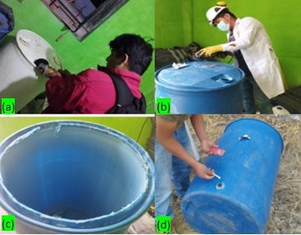
Figura 15
Acondicionamiento de los cilindros para el humedal

Nota: (a) Corte del cilindro para el humedal 1, (b) Corte del cilindro de PVC para el humedal 2, (c) Retiro de la tapa de los cilindros, (d) Perforación para la instalación de llave de paso a la salida del humedal.

Acondicionamiento del sistema de ventilación
En este proceso se montó el sistema de ventilación interno en forma de "U" irregular. El cual tiene perforaciones en la parte inferior para la oxigenación de lecho filtrante y evitar malos olores, fundamental para mantener las condiciones aeróbicas necesarias que potencian la actividad microbiana.

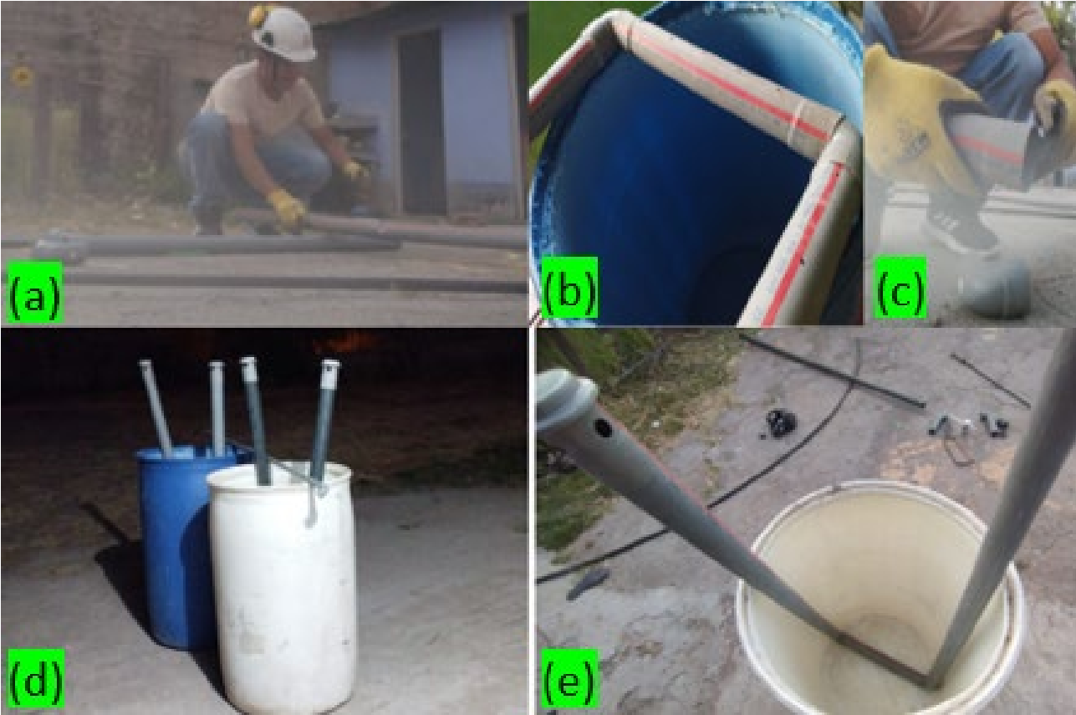
Figura 16
Montaje y prueba de ventilación
Nota: (a) Corte del cilindro para el humedal 1, (b) Corte del cilindro de PVC para el humedal 2, (c) Retiro de la tapa de los cilindros, (d) Perforación para la instalación de llave de paso a la salida del humedal.

Sistema de humedales artificiales
Durante la instalación del prototipo, se inició con la limpieza y nivelación del terreno, asegurando una pendiente uniforme del 1°, se instaló el sistema de ventilación en el interior de los cilindros, con el fin de garantizar un adecuado suministro de aire para el desarrollo del humedal. Posteriormente, se incorporaron las capas filtrantes siguiendo el orden ascendente establecido en el diseño: primero pedruscos medianos en el fondo, que evitan tanto el taponamiento del sistema de ventilación como la obstrucción de la salida del humedal, luego grava, confitillo y finalmente arena. Durante las primeras semanas, la capa superior se mantuvo cubierta con arena húmeda para proteger a las macrófitas de la exposición directa al sol. Finalmente, se realizó una poda inicial de los vegetales, con el propósito de favorecer su enraizamiento y facilitar su desarrollo en el humedal.

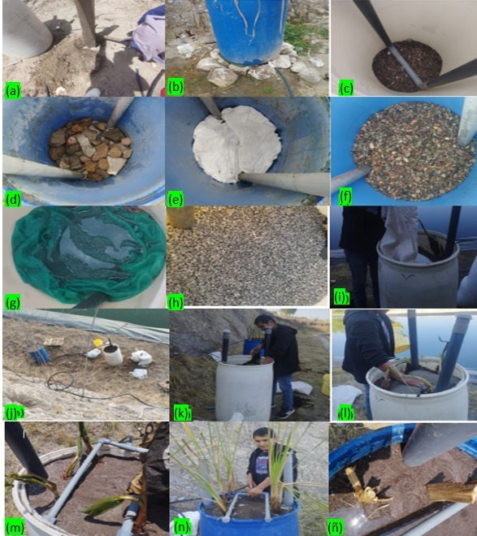
Figura 17
Implementación del humedal y capas filtrantes
Nota: (a) Se realizó la nivelación del terreno para los humedales. (b) Se añadió piedras medianas como soporte. (c) Se niveló el confitillo de 1 cm en ambos humedales. (d) Se instaló el sistema de ventilación. (e) Se agregaron nuevamente piedras medianas. (f) Se colocó una capa de tela para evitar la mezcla de materiales. (g) Se añadió confitillo. (h) Se instaló una capa protectora para evitar la mezcla de materiales. (i) Se añadió confitillo. (j) Se añadió arena fina. (k) Se verificó la vista superior de los humedales con su sistema de retención. (l) Se incorporaron las macrófitas Rumex peruvianus y Schoenoplectus californicus. (m) Se colocó una malla superficial para proteger las macrófitas. (n) Se llevó a cabo la adaptación y (ñ) poda inicial de las plantas.

Distribuidor de flujo en los humedales artificiales
En este proceso se realizó mediciones para el corte y el ensamblaje de tuberías de PVC y sus accesorios. Las conexiones fueron ajustadas celosamente para garantizar una distribución uniforme del contaminante hacia los vegetales del humedal. Se realizaron perforaciones en la tubería, permitiendo una distribución homogénea.
Figura 18
Distribuidor de flujo para las macrofitas

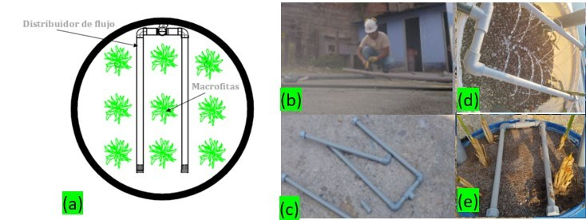

Nota: (a) Diseño del distribuidor de flujo, (b) Ensamblaje del sistema, (c) Perforación para la distribución de agua residual, (d) Prueba de funcionamiento, (e) Presentación visual del sistema.

Unidad de pretratamiento
Durante este proceso, se instaló un tanque de sedimentación debido a la operación parcial de la planta de tratamiento de aguas residuales, la cual deja el paso libre de residuos sólidos no correspondientes al agua residual, como basura y materiales estructurales que obstruyen el paso en las cámaras de rejas. Esta situación genera una acumulación de sólidos en la laguna primaria, lo que representa un riesgo de obstrucción en el sistema. Esta condición es crítica, ya que dificulta la captación y conducción de las aguas hacia el prototipo. Para evitar estos problemas, se adecuó un tanque sedimentador ubicado sobre un soporte elevado junto al talud de la laguna. En este tanque se instalaron válvulas para el control y facilitar la entrada y salida del contaminante, incorporando materiales filtrantes, como botellas plásticas cortadas, cuyo objetivo es retener sólidos de mayor tamaño. Además, se añadió un filtro complementario que mejora la eficiencia en la reducción de los sólidos en suspensión. Este sistema garantiza un flujo continuo y regulado de agua hacia los humedales mediante el uso de distribuidores.

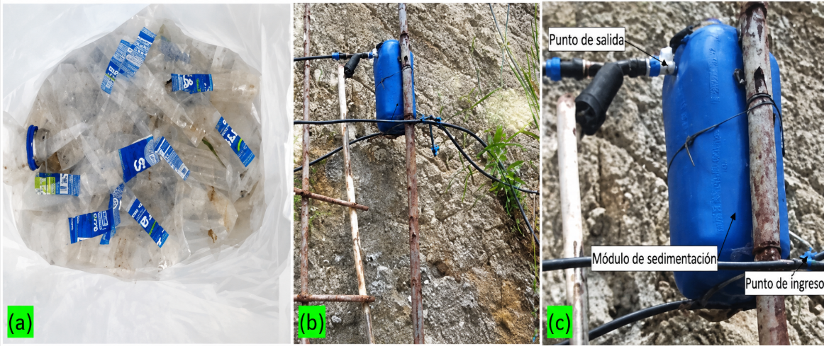
Control y regulación de flujo
Figura 19
Tanque de sedimentación
Nota:(a) Botellas plásticas recortadas para el sedimentador, (b) Fijación del soporte del tanque sedimentador, (c) Tanque sedimentador en funcionamiento.
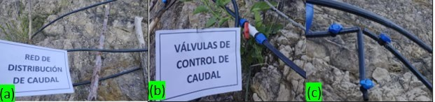
En este proceso se instalaron los distribuidores de mangueras de HDPE y las válvulas de regulación, cuyo objetivo fue controlar la presión y el flujo del agua. Debido a la considerable altura del sistema, fue necesario incorporar estas válvulas para manejar eficientemente la alta presión de las aguas residuales.
Figura 20
Montaje de distribuidores y válvulas
Nota: (a) Montaje de la red de distribución, (b) Instalación de la válvula de control inicial, (c) Instalación válvulas de regulación de presión.

Trasvase del agua residual
El proceso de trasvase de agua desde la laguna primaria hacia los prototipos se llevó a cabo aplicando principios hidráulicos relacionados con la presión y la continuidad del flujo. Para la captación, se emplearon botellas plásticas perforadas que contenían un pedrusco en su interior, lo cual permitió mantenerlas sumergidas y evitar la obstrucción por sólidos durante la captación.
Se midieron y cortaron mangueras de polietileno (HDPE) para la distribución del flujo, realizando previamente una prueba con agua limpia para asegurar el correcto funcionamiento del sistema. El trasvase comenzó elevando la manguera con una botella dispuesta en forma de embudo, vertiendo agua limpia sobre la laguna primaria para generar succión en la botella.
Una vez creada la succión, se tapó la manguera manualmente y se trasladó rápidamente hacia la segunda laguna, aprovechando la pendiente natural para mantener un flujo continuo por gravedad. Posteriormente, se reguló el caudal mediante válvulas, y se realizó una prueba de distribución inicial hacia los humedales, asegurando un funcionamiento estable y controlado del sistema.
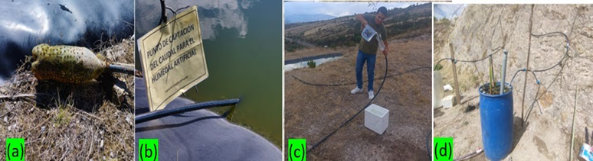
Figura 21
Ensayo de trasvase de flujo a los Humedales
Nota: (a) Filtro preliminar, (b) Captación del caudal para el humedal artificial, (c) Proceso de llenado de agua para generar flujo por presión, (d) prueba de distribución inicial hacia los humedales.

Operación de los humedales
Se realizaron pruebas hidráulicas con caudales de 20.88 L/d y 17.73 L/d, ajustados a la capacidad de diseño. Se utilizó agua limpia para calibrar el tiempo de retención hidráulica (TRH) y evitar contaminación inicial. Durante la etapa, se corrigieron fugas y se garantizó un flujo estable. Se empleó un recipiente para generar presión y dirigir el agua al tanque de sedimentación. Las válvulas reguladoras protegieron al operador y facilitaron el control del caudal.
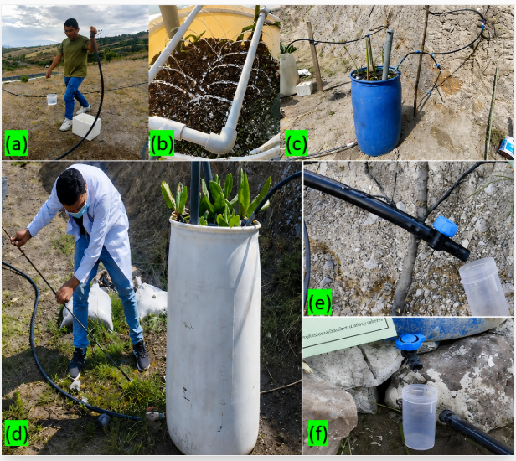
Figura 22
Pruebas Hidráulicas y Regulación del Flujo
Nota: (a) Suministro de agua para la prueba hidráulica, (b) Evaluación hidráulica del humedal, (c) Distribución del flujo, (d) Prueba del tiempo de retención, (e) Regulación del caudal de ingreso, (f) Regulación del caudal de salida.

3.5.4.1. Funcionamiento de las Válvulas
El sistema cuenta con tres válvulas principales en el tanque de sedimentación: Válvula de Regulación Principal (VP), que controla el flujo general proveniente de la laguna primaria hacia el tanque de sedimentación; Válvula de Ajuste (Va1), que regula la presión y previene sobrecargas en el tanque; y Válvula de Muestreo (V2), que permite la extracción segura de muestras de agua. En cada humedal, se instalaron 4 válvulas: Válvula de Ingreso (VI), que ajusta el caudal de entrada al humedal (14.5 mL/min); Válvula de Toma de Muestras (V2), que facilita la extracción de muestras de agua para análisis; Válvula de Cierre (V3), que evita el retroceso del flujo y permite aislar el sistema durante el muestreo; y Válvula de Salida (V4), que permite el ajuste del caudal de salida (14.5 mL/min).

3.5.4.2. Adaptación de las Macrófitas
Durante la operación inicial del humedal, las especies Rumex peruvianus y Schoenoplectus californicus se adaptaron de manera gradual al ambiente. Para evitar problemas como la pudrición, se retiró la arena que se había utilizado para mantener la humedad, junto con la realización de podas periódicas que favorecen la salud vegetal.

3.5.4.3. Funcionamiento del sistema
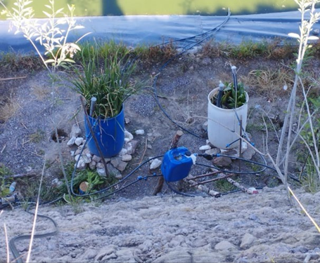
Con los sistemas de distribución configurados, se incorporó agua residual de la laguna primaria, operando con un caudal de 14.5 ml/min y un TRH de 4.25 días, estos ajustes es para favorecer el crecimiento de las plantas y la eficiencia del sistema.
Figura 23
Funcionamiento del sistema

3.5.4.4. Toma de muestras
Para el presente proceso, se contempló la toma de muestras en los puntos entrantes y salientes de cada humedal, cumpliendo con los lineamientos establecidos. Se tomaron muestras para analizar nitratos y fosfatos, así como parámetros de control como pH, turbiedad, conductividad eléctrica y oxígeno disuelto para luego ser analizada en el laboratorio de la UNAH y los parámetros de nitratos y fosfatos fueron analizados en el laboratorio Labeco SAC.

3.5.4.5. Cálculo de la eficiencia
Para evaluar el desempeño de los humedales artificiales en la eliminación de nutrientes, se calculó el porcentaje de remoción mediante la comparación de las concentraciones de contaminantes presentes en el afluente y en el efluente. Este cálculo permite determinar la eficiencia de remoción de contaminantes utilizando la siguiente ecuación12:
$\%R = ((Cᵢ - Cₑ) × 100) / Cᵢ$ (12)
Donde
%R= Porcentaje de eficiencia de remoción
Ci= Concentración inicial del afluente
Ce = Concentración final en el efluente

RESULTADOS Y DISCUSIÓN

Resultados

Comparación de la eficiencia de remoción de nitratos (NO₃⁻) en los humedales.
Tabla 4
Valores de la remoción de nitrato entre los humedales.
Figura 24
Porcentaje de remoción de nitratos
Muestreo | Nitrato Rx |  | Porcentaje de eficiencia | Nitrato Sch |  | Porcentaje de eficiencia
Muestreo | (E) | (S) | Porcentaje de eficiencia | (E) | (S) | Porcentaje de eficiencia
Muestreo 1 | 0.23 | 0.12 | 47.83 % | 4.5 | 4.18 | 7.11 %
Muestreo 2 | 2.47 | 0.38 | 84.62 % | 2.48 | 0.3 | 87.90 %
Muestreo 3 | 2.57 | 0.41 | 84.05 % | 3.08 | 0.65 | 78.90 %
Muestreo 4 | 4.42 | 0.16 | 96.38 % | 3.62 | 0.56 | 84.53 %
Muestreo 5 | 2.36 | 0.86 | 63.56 % | 2.5 | 0.9 | 64.00 %
Muestreo 6 | 2.59 | 1.67 | 35.52 % | 0.94 | 0.46 | 51.06 %
Promedio |  |  | 68.66 % |  |  | 62.23 %
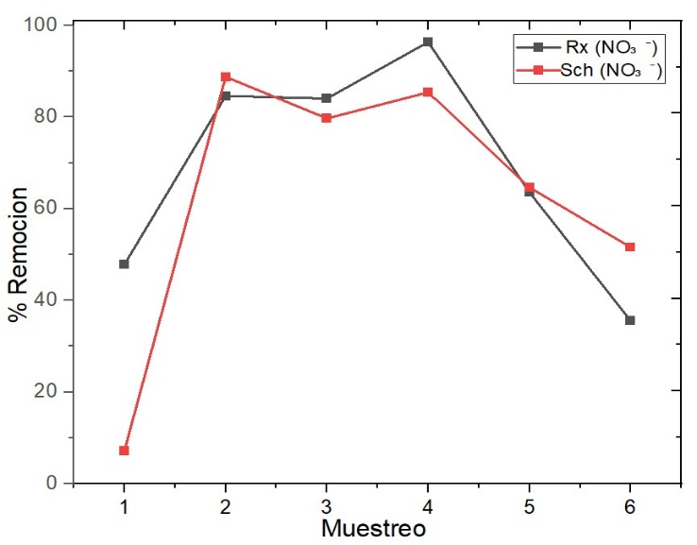

De acuerdo a los datos de la Tabla N° 4 y la Figura N° 24, se registró la eficiencia de remoción de nitrato (NO₃⁻) para las seis muestras evaluadas en los dos tipos de humedales. En el humedal Rumex peruvianus (Rx), la concentración de entrada presentó un rango entre 0,23 mg/L y 4,42 mg/L. Tras el tratamiento, las concentraciones de salida se encontraron entre 0,12 mg/L y 1.67 mg/L, lo que se indica una eficiencia de remoción entre 35,52 % y 96,38 %. Por en cuanto, el humedal con Schoenoplectus californicus (Sch) registró concentraciones de entrada en un rango de 0,94 mg/L a 4,45 mg/L, mientras que en los efluentes los valores oscilaron entre 0,9 mg/L y 4,18 mg/L, teniendo una remoción de entre 7,11 % y 87,90 %. Las concentraciones de ingreso de los efluentes fueron variables debido a la experimentación con muestras reales. En el primer muestreo, el humedal con Rumex peruvianus mostró una entrada de 0,23 mg/L y una salida de 0,12 mg/L, lo que manifiesta una remoción del 47,83 %. En cambio, para Schoenoplectus californicus en muestra una diferencia, una entrada de 4,45 mg/L y una salida de 4,18 mg/L el cual supuso una remoción de apenas el 7 %. Al comparar condiciones de entrada similares, el desempeño de Rumex peruvianus con concentración de entrada de 2,47 mg/L disminuyó a 0,38 mg/L, obteniéndose una remoción del 84,62 %. De la misma forma para Schoenoplectus californicus, con una entrada de 2,48 mg/L y una salida de 0,3 mg/L, se alcanzó una remoción del 87,90 %. evidenciando que ambos sistemas reducen significativamente. Al promediar los datos, la eficiencia de remoción global para la remoción de nitrato fue un 68,66 % de remoción por parte el humedal con Rumex peruvianus y un 62,23 % en el Schoenoplectus californicus.

Comparación de la eficiencia de remoción de Fosfatos (PO₄³⁻) en los humedales
Tabla 5
Remoción de fosfato entre los humedales
Muestreo | Fosfato Rx |  | Porcentaje de eficiencia | Fosfato Sch |  | Porcentaje de eficiencia
Muestreo | (E) | (S) | Porcentaje de eficiencia | (E) | (S) | Porcentaje de eficiencia
Muestreo 1 | 3 | 2.06 | 31.33 % | 2.91 | 2.13 | 26.80 %
Muestreo 2 | 4.02 | 2.67 | 33.58 % | 1.41 | 0.29 | 79.43 %
Muestreo 3 | 3.09 | 1.85 | 40.13 % | 2.93 | 0.63 | 78.50 %
Muestreo 4 | 3.15 | 0.35 | 88.89 % | 2.6 | 0.87 | 66.54 %
Muestreo 5 | 3.13 | 1.11 | 64.54 % | 3.62 | 0.45 | 87.57 %
Muestreo 6 | 1.2 | 0.43 | 64.17 % | 0.28 | 0.27 | 3.57 %
Promedio |  |  | 53.77 % |  |  | 57.07 %

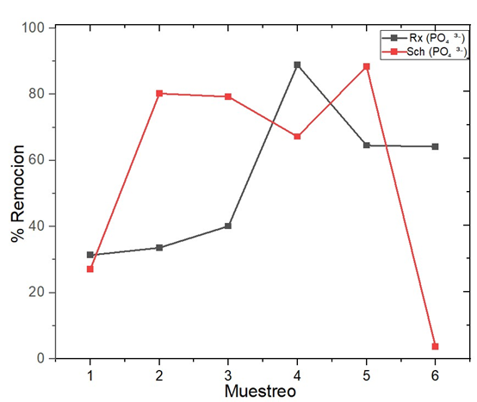
Figura 25
Porcentaje de remoción de fosfatos
A partir de la Tabla 5 y la Figura 25, en lo que respecta a la eficiencia de eliminación de fosfato (PO₄³⁻), el humedal Rumex peruvianus (Rx) registró concentraciones en el afluente que oscilaron entre un mínimo de 1,20 mg/L y un máximo de 4,02 mg/L, mientras que, en el efluente, las concentraciones oscilaron entre 0,35 mg/L y 2,67 mg/L, lo que dio lugar a una eficiencia de eliminación variable, con un mínimo del 31,33 % y un máximo del 88,89 %. En cuanto al humedal Schoenoplectus californicus (Sch), en las mismas condiciones de diseño, tuvo una concentración de entrada entre 0,28 mg/L y 3,62 mg/L, y se registraron valores entre 0,27 mg/L y 2,13 mg/L en el efluente, logrando una tasa de eliminación entre el 3,57 % y el 87,57 %. El análisis de muestras individuales revela comportamientos diferenciales significativos; la última muestra del humedal Schoenoplectus californicus muestra una concentración de entrada de 0,28 mg/L y una concentración de salida de 0,27 mg/L, lo que da como resultado una tasa de eliminación de solo el 3,57 %, lo que revela el límite de purificación del sistema. Por el contrario, al examinar el registro de su predecesor, con una concentración de entrada de 3,62 mg/L y una concentración de salida de 0,45 mg/L, se logró una eficiencia del 87,57 %, donde la asimilación de los factores de entrada está relacionada con la eliminación. Al comparar humedales con valores de concentración de afluentes cercanos a 3,0 mg/L, el humedal Rumex peruvianus, con un afluente de 3,09 mg/L y un efluente de 1,85 mg/L, alcanzó una tasa de eliminación del 40,13 %, mientras que el humedal de Schoenoplectus californicus, con un influente de 2,93 mg/L y un efluente de 0,63 mg/L, alcanzó el 78,50 %, lo que indica que la asimilación de fosfato varía entre los humedales. Por lo tanto, al comparar la eficiencia media global, calculada operativamente, el humedal Rumex peruvianus mostró un 53,77 %, mientras que el humedal Schoenoplectus californicus alcanzó un 57,07 %. A pesar de tener concentraciones variables, ambos sistemas redujeron la concentración.

Monitoreo de los parámetros de control (pH, Oxígeno Disuelto, Turbidez, Conductividad Eléctrica)
A partir de la implementación de los humedales construidos se realizó un monitoreo en los puntos de entrada y salida de cada sistema con el fin de evaluar el estado de los humedales y las condiciones del entrante y salientes del agua residual en los humedales construidos.
Tabla 6
Grupo de control
Parámetro | LMP | Unidad
Ph | 6.5-8.5 | Unidad
Temperatura | <35 | °C
Turbidez | No normado | -
Oxígeno disuelto | No normado | -
Conductividad eléctrica | No normado | -

pH
Tabla 7
Resultados del pH en los humedales
Muestreo | Total, de datos | Media y deviación estándar | Suma | Mínimo | Mediana | Máximo
Rx (E) | 19 | 7.53 ± 0.62 | 142.98 | 6.95 | 7.38 | 9.88
Rx (S) | 19 | 7.05 ± 0.65 | 133.9 | 6.28 | 6.99 | 9.39
Sch (E) | 19 | 7.50 ± 0.46 | 142.5 | 6.97 | 7.37 | 8.63
Sch (S) | 19 | 7.06 ± 0.47 | 134.19 | 6.31 | 7.2 | 7.89
Figura 26
Monitoreo del pH en los humedales artificiales
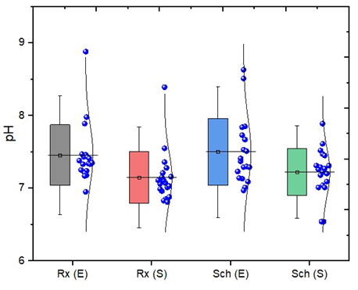
Como se muestra en la Figura 26 y la Tabla 7, revela el comportamiento del pH en los efluentes de los humedales con Rumex peruvianus (Rx) y Schoenoplectus californicus (Sch) a lo largo de 19 muestreos. En el sistema Rx, el influente registró un pH entre 6,95 (mínimo) y 9,88 (máximo), con una mediana de 7,38 y una media de 7,53 ± 0,62; tras el proceso de tratamiento, el efluente estuvo entre 6,28 y 9,39, con una mediana de 6,99 y una media de 7,05 ± 0,65. De manera similar, en el sistema Sch, el afluente mostró valores de pH entre 7,37 y 8,63, con una mediana y media de 7,37 y 7,50 ± 0,46, respectivamente; mientras que su efluente después del tratamiento exhibió un rango de 6,31 a 7,89, una mediana de 7,2 y una media de 7,06 ± 0,47. El análisis estadístico de los efluentes muestra que, en ambos casos, los valores de pH se encuentran dentro del rango reglamentario DS N.º 003-2010-MINAM (6,5-8,5).
Temperatura
Tabla 8
Datos de la temperatura en los humedales
Muestreo | Total, de datos | Media y deviación estándar | Suma | Mínimo | Mediana | Máximo
Rx (E) | 19 | 22.22 ± 2.11 | 422.18 | 18.36 | 22.14 | 25.88
Rx (S) | 19 | 21.22 ± 2.05 | 403.12 | 17.35 | 21.08 | 24.69
Sch (E) | 19 | 22.56 ± 2.08 | 428.57 | 18.37 | 22.48 | 25.88
Sch (S) | 19 | 21.56 ± 2.02 | 409.56 | 18.04 | 22.28 | 24.84
Figura 27
Datos de la temperatura en los Humedales
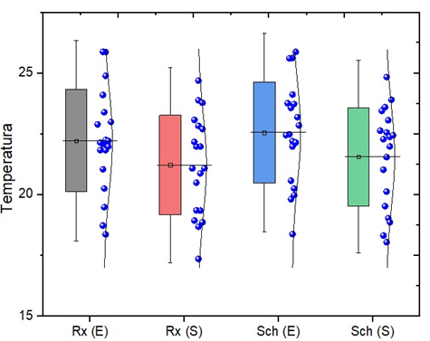
Como se puede observar en la Tabla 8 y la Figura 27, se monitoreó el comportamiento termorregulador de ambos humedales. En el punto de entrada del humedal con Rumex peruvianus (Rx), la temperatura de las aguas residuales registró un mínimo de 18,26 °C y un máximo de 25,58 °C, con una mediana de 22,14 °C. La media y la desviación estándar fueron de 22,22 ± 2,11 °C. Después del tratamiento, el efluente mostró una disminución de la temperatura, registrando una temperatura mínima de 17,35 °C y una máxima de 24,69 °C, con una mediana de 21,08 °C y una media y desviación estándar de 21,22 ± 2,05 °C. Por otro lado, en el humedal con Schoenoplectus californicus (Sch), la temperatura de entrada osciló entre 18,37 °C y 25,88 °C, con una mediana de 22,48 °C y una media y desviación estándar de 22,56 ± 2,08 °C. Después del tratamiento, la temperatura de salida mostró una reducción similar, oscilando entre 18,04 y 24,84 °C, con una mediana de 22,28 °C y una media y desviación estándar de 21,56 ± 2,02 °C. Esto demuestra que ambos humedales tuvieron una disminución de temperatura de entre 1 y 1,5 °C, lo que se encuentra dentro del rango de temperatura máxima permisible (LMP) de 35 °C establecido por la DS N.º 003-2010-MINAM.
Conductividad eléctrica
Tabla 9
Monitoreo de la conductividad eléctrica en los humedales
Muestreo | Total, de datos | Media y deviación estándar | Suma | Mínimo | Mediana | Máximo
Rx (E) | 19 | 567.89 ± 78.19 | 10790 | 421 | 592 | 723
Rx (S) | 19 | 538.76 ± 53.62 | 10236.4 | 407.9 | 546 | 645
Sch (E) | 19 | 549.58 ± 58.93 | 10442 | 425 | 540 | 645
Sch (S) | 19 | 519.11 ± 63.79 | 9863 | 404 | 512 | 691
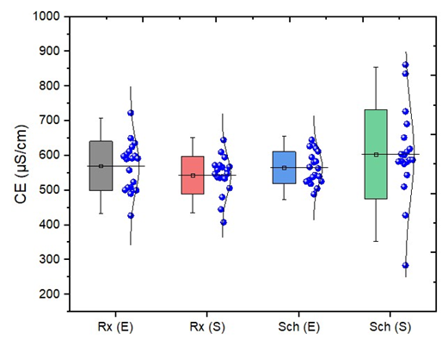
Figura 28
Datos de la conductividad eléctrica en los humedales artificiales
Conforme a la Tabla 9 y la Figura 28, se evaluó el comportamiento de la conductividad eléctrica (CE), donde el humedal con Rumex peruvianus (Rx), evidencia que el agua residual entrante tenía una conductividad eléctrica mínima de 421 µS/cm y una máxima de 723 µS/cm, con una mediana de 592 µS/cm. La media y la desviación estándar se situaron en 567,89 ± 78,19 µS/cm. Tras el tratamiento, el efluente presentó una conductividad mínima de 407,9 µS/cm y una máxima de 645 µS/cm, con una mediana de 546 µS/cm y una desviación estándar de 538,76 ± 53,62 µS/cm. En el caso del humedal con Schoenoplectus californicus (Sch), el caudal de entrada presentó una conductividad comprendida entre 425 µS/cm y 645 µS/cm, con una mediana de 546 µS/cm y una media y desviación estándar de 549,58 ± 58,93 µS/cm. Tras el tratamiento, la conductividad del vertido se situó entre 404 µS/cm y 691 µS/cm, con una media y una desviación estándar de 519,11 ± 63,79 µS/cm. En los dos sistemas se apreció una tendencia a la disminución y estabilización de la conductividad eléctrica, junto con una mayor estabilización de la concentración de sales disueltas.
Oxígeno disuelto
Tabla 10
Monitoreo de oxígeno disuelto en los humedales
Muestreo | Total, de datos | Media y deviación  estándar | Suma | Mínimo | Mediana | Máximo
Rx (E) | 19 | 0.53 ± 0.21 | 10.1 | 0.14 | 0.57 | 0.87
Rx (S) | 19 | 3.58 ± 1.11 | 68.05 | 1.31 | 3.75 | 5.28
Sch (E) | 19 | 0.59 ± 0.24 | 11.27 | 0.02 | 0.62 | 0.97
Sch (S) | 19 | 3.35 ± 0.78 | 63.6 | 2.12 | 3.69 | 4.26

Figura 29
Datos del oxígeno disuelto en los humedales artificiales
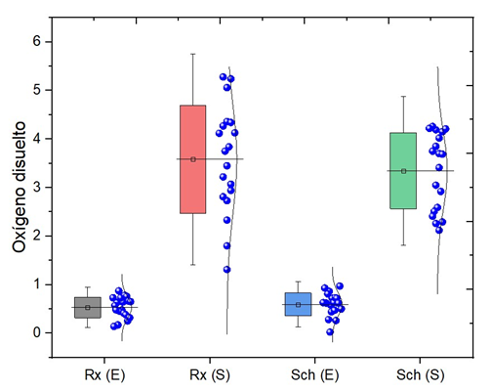

Tal y como se indica en la tabla 10 y la figura 29, se registraron valores de caudal de entrada de alrededor de 19 muestreos de sistemas de humedales artificiales. En lo que respecta al humedal con Rumex peruvianus (Rx), la toma de muestras de flujo entrante al humedal mostró un valor de la media y una desviación estándar de 0,53 ± 0,21 mg/L, con un valor mínimo de 0,14 mg/L y un máximo de 0,87 mg/L, y una mediana de 0,57 mg/L. Al entrar el agua en el humedal, los datos de tratamiento registraron una media y una desviación estándar de 3,58 ± 1,11 mg/L, con un mínimo de 1,31 mg/L, un máximo de 5,28 mg/L y una mediana de 3,75 mg/L. Por otro lado, en el humedal con Schoenoplectus californicus, el contaminante recibido registró una media y una desviación estándar de 0,59 ± 0,24 mg/L, con un mínimo de 0,02 mg/L, un máximo de 0,97 mg/L y una mediana de 0,62 mg/L. A su paso por el humedal, los resultados reflejaron un valor con una media y una desviación estándar de 3,35 ± 0,78 mg/L, con un mínimo de 2,12 mg/L, un máximo de 4,26 mg/L y una mediana de 3,69 mg/L en cuanto al tratamiento y el sistema de ventilación también influyó.
Turbiedad

Tabla 11
Monitoreo de la turbiedad en los humedales
Muestreo | Total, de datos | Media y deviación  estándar | Suma | Mínimo | Mediana | Máximo
Rx (E) | 19 | 151.65 ± 30.30 | 2881.41 | 86.12 | 145.48 | 207.88
Rx (S) | 19 | 40.17 ± 21.77 | 763.19 | 16.73 | 35.59 | 98.34
Sch (E) | 19 | 144.74 ± 40.06 | 2749.98 | 69.88 | 144.39 | 210.67
Sch (S) | 19 | 31.64 ± 15.47 | 601.21 | 17.06 | 24.63 | 72.13

Figura 30
Datos de la turbiedad en los humedales artificiales
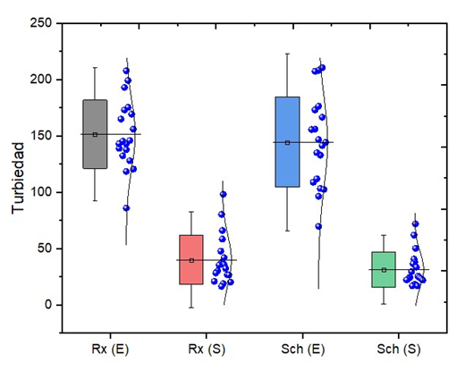
Como se puede observar en la tabla 11 y en la figura 30, se monitorizó la turbidez (NTU) en unas 19 tomas. El sistema Rumex RX presentó un valor de turbidez promedio en la entrada de 151,65 ± 30,30 NTU, con un mínimo de 86,12 NTU, un máximo de 207,88 NTU y una mediana de 145,48 NTU. En el caso del efluente del humedal, se observa un promedio de 40,17 ± 21,77 NTU, con un mínimo de 16,73 NTU y un máximo de 98,34 NTU, y una mediana de 35,59 NTU. De manera semejante, el humedal con Schoenoplectus californicus experimentó un promedio de 144,74 ± 40,06 NTU en el influente, con un valor mínimo de 69,88 NTU, un máximo de 210,67 NTU y una mediana de 144,39 NTU. En consecuencia, el sistema de tratamiento por medio del humedal generó un promedio de 31,64 ± 15,47 NTU en el vertido, con un intervalo entre un mínimo 17,06 NTU y máximo 72,13 NTU y una mediana de 24,63 NTU. Estos resultados son indicativos de que las especies de macrófitas, junto al criterio de diseño de lecho filtrante han contribuido de manera significativa a la disminución de la turbidez mediante procesos físicos puede explicarse la sedimentación precipitación.

PRUEBA DE HIPÓTESIS

Contrastación de Hipótesis general
Tabla 12
Prueba de normalidad eficiencia integral de los humedales
Prototipo | DF | Estadístico W | p-valor | Interpretación
Rumex peruvianus | 12 | 0.90846 | 0.20385 | Distribución normal (p > 0.05)
Schoenoplectus californicus | 12 | 0.92349 | 0.31616 | Distribución normal (p > 0.05)
Formulación de Hipótesis
Hipótesis nula (H₀): No existen diferencias significativas en la eficiencia de remoción Nitratos entre los humedales Rumex peruvianus y Schoenoplectus californicus.
$$H₀: E(Rumex peruvianus) = E(Schoenoplectus californicus)$$
Hipótesis alternativa (H₁): Existen diferencias significativas en la eficiencia integral entre Rumex peruvianus y Schoenoplectus californicus.
$$H₁: E(Rumex peruvianus) ≠ E(Schoenoplectus californicus)$$
Estadística descriptiva
Se toma el promedio de las eficiencias de remoción global de los nutrientes para ser comparados entre los sistemas construidos.

Tabla 13
Estadística descriptiva eficiencia integral entre humedales
Humedales | N (muestras) | Mínimo  (%) | Q (1)  (%) | Mediana  (%) | Q (3)  (%) | Máximo  (%)
Rumex peruvianus | 12 | 31.33 | 36.67 | 63.87 | 84.49 | 96.38
Schoenoplectus californicus | 12 | 3.57 | 31.89 | 64.36 | 79.20 | 88.89
Nivel de significancia:
α=0.05
Estadístico de Prueba mann-whitney
Tabla 14
Prueba Mann-Whitney eficiencia integral
Comparación | U (W) | Z | p-valor | Comparación | U (W)
Rumex peruvianus vs. Schoenoplectus californicus | 80 | 0.43358 | 0.65997 | 0.66459 | No se rechaza H₀

Regla de decisión
Si p-valor<α → se rechaza H0
Si p-valor ≥α → no se rechaza H0

Figura 31
Campana de Gauss eficiencia integral entre humedales
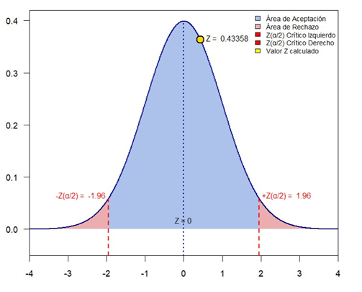
Interpretación
Se establece la hipótesis nula, indicando que no hay diferencias en la eficiencia de eliminación de contaminantes entre Rumex peruvianus y Schoenoplectus californicus, y la hipótesis alternativa es que sí hay diferencias. Al aplicar la prueba de Mann-Whitney con un nivel de significación de 0,05, el valor Z= 0.231, no se rechaza la hipótesis nula. Esto indica que no hay pruebas estadísticas suficientes para afirmar que los humedales con especies seleccionadas difieren en su eficacia para eliminar contaminantes.

Contrastación de hipótesis especifico 1
Prueba de normalidad
Tabla 15
Prueba de normalidad eficiencia de remoción de nitratos
Prototipo | DF | Estadístico W | p-valor | Interpretación
Rumex peruvianus | 6 | 0.93 | 0.60 | Distribución normal (p > 0.05)
Schoenoplectus californicus | 6 | 0.85 | 0.17 | Distribución normal (p > 0.05)

Planteamiento de Hipótesis
Hipótesis nula (H₀): No existen diferencias significativas en la eficiencia de remoción Nitratos entre los humedales Rumex peruvianus y Schoenoplectus californicus.
$$H₀: E(NO₃⁻ Rumex peruvianus) = E(NO₃⁻ Schoenoplectus californicus)$$
Hipótesis alternativa (H₁): Existen diferencias significativas de remoción entre Rumex peruvianus y Schoenoplectus californicus.
$$H₁: E(NO₃⁻ Rumex peruvianus) ≠ E(NO₃⁻ Schoenoplectus californicus)$$
Prueba Mann-Whitney
Tabla 16
Estadística descriptiva eficiencia de remoción de nitratos
Humedales | N (muestras) | Mínimo  (%) | Q (1)  (%) | Mediana  (%) | Q (3)  (%) | Máximo  (%)
Rumex peruvianus | 6 | 35.52 | 44.75 | 73.81 | 87.56 | 96.38
Schoenoplectus californicus | 6 | 7.11 | 40.07 | 71.45 | 85.37 | 87.9

Nivel de significancia α=0.05
Estadístico de prueba
Tabla 17
Prueba Mann-Whitney
Comparación | U (W) | Z | p-valor  exacto | p-valor asintótico | Decisión  (α=0.05)
Rumex vs. Schoenoplectus | 80 | 0.43358 | 0.65997 | 0.66459 | No se rechaza H₀

Regla de decisión
Si p-valor<α → se rechaza H₀
Si p-valor ≥α → no se rechaza H₀
Tabla 18
Campana de Gauss eficiencia de remoción de nitratos
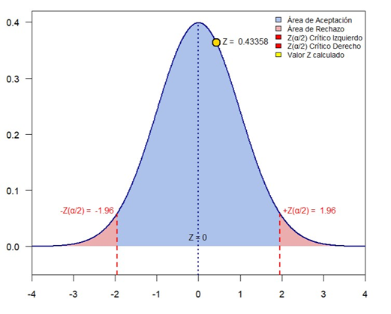
Interpretación:
De acuerdo a la prueba de Mann-Whitney y la representación de la campana de Gauss, en la figura N° 32 y la tabla N° 18 el p-valor obtenido 0.43358 es mayor que 0.05, lo que indica que no se rechaza la hipótesis nula de que no existen diferencias significativas en la eficiencia de remoción de nitratos entre los humedales Rumex peruvianus y Schoenoplectus californicus. Además, el valor Z de -0.56045 se encuentra dentro del rango de aceptación -1.96 a +1.96, lo no hay diferencias significativas entre los dos humedales en cuanto a la eficiencia de remoción de nitratos, se acepta la hipótesis nula y rechazando la alternativa.

Contrastación de hipótesis especifica 2
Prueba de normalidad

Tabla 19
Prueba de normalidad eficiencia de remoción de fosfatos
Prototipo | DF | Estadístico W | p-valor | Interpretación
Rumex peruvianus | 6 | 0.89515 | 0.34605 | Distribución normal (p > 0.05)
Schoenoplectus californicus | 6 | 0.84713 | 0.14918 | Distribución normal (p < 0.05)

Planteamiento de Hipótesis
Hipótesis nula (H₀): No existen diferencias significativas en la eficiencia de remoción de fosfatos entre Rumex peruvianus y Schoenoplectus californicus.
$$H₀: E(PO₄³⁻ Rumex peruvianus) = E(PO₄³⁻ Schoenoplectus californicus)$$
Hipótesis alternativa (H₁): Existen diferencias significativas en la remoción de fosfatos entre Rumex peruvianus y Schoenoplectus californicus.
$$H₁: E(PO₄³⁻ Rumex peruvianus) ≠ E(PO₄³⁻ Schoenoplectus californicus)$$
Se toma el promedio de las eficiencias de remoción de fosfatos para ser comparados entre vegetales.
Estadística descriptiva
Tabla 20
Estadística descriptiva remoción de fosfatos
Prototipo | N (muestras) | Mínimo  (%) | Q (1) (%) | Mediana  (%) | Q (3)  (%) | Máximo  (%)
Rumex peruvianus | 6 | 0.89515 | 0.34605 | 6 | 0.89515 | 0.34605
Schoenoplectus californicus | 6 | 0.84713 | 0.14918 | 6 | 0.84713 | 0.14918
Nivel de significancia α=0.05
Estadística de prueba Mann-Whitney
Tabla 21
Prueba Mann-Whitney remoción de fosfatos
Comparación | U (W) | Z | p-valor  exacto | p-valor  asintótico | Decisión  (α=0.05)
Rumex vs. Schoenoplectus | 16 | -0.24019 | 0.81818 | 0.81018 | No se rechaza H₀

Regla de decisión
Si p-valor<α → se rechaza H₀
Si p-valor ≥α → no se rechaza H₀
Figura 32
Campana de Gauss eficiencia de remoción de fosfato
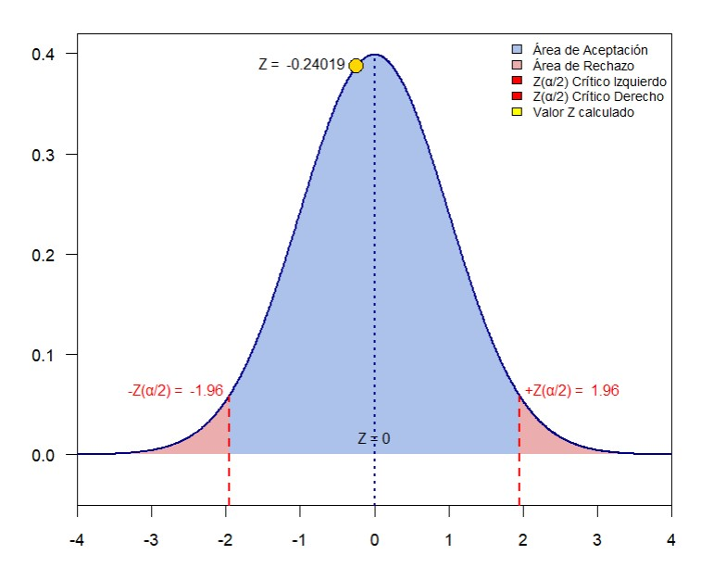
Interpretación:
Según la prueba de Mann-Whitney y la representación de la curva de campana de Gauss, el valor Z obtenido -0.24019 es superior a 0,05, lo que indica que no se rechaza la hipótesis nula según la cual no existen diferencias significativas en la eficiencia de eliminación de fosfatos entre los humedales de Rumex peruvianus y Schoenoplectus californicus. por ende, los valores se sitúan dentro del rango de aceptación (-1,96 a +1,96), De esta forma, se acepta la hipótesis nula y se rechaza la alternativa.

Contrastación hipótesis especifico 3
Prueba de normalidad
Tabla 22
Prueba de normalidad en el humedal Rumex peruvianus
Parámetro | DF | Estadístico  W | p-valor | Interpretación
pH | 19 | 0.96483 | 0.6704 | Distribución normal (p > 0.05)
OD | 19 | 0.97787 | 0.91488 | Distribución normal (p > 0.05)
Temperatura | 19 | 0.90556 | 0.06139 | Distribución normal (p > 0.05)
Turbiedad | 19 | 0.9348 | 0.21218 | Distribución normal (p > 0.05)
Conductividad | 19 | 0.93852 | 0.24793 | Distribución normal (p > 0.05)

Tabla 23
Prueba de normalidad en el humedal Schoenoplectus californicus
Parámetro | DF | Estadístico  W | p-valor | Interpretación
pH | 19 | 0.87935 | 0.02092 | No normal (p < 0.05)
OD | 19 | 0.89863 | 0.04595 | No normal (p < 0.05)
Temperatura | 19 | 0.87935 | 0.02092 | No normal (p < 0.05)
Turbiedad | 19 | 0.96679 | 0.71089 | Distribución normal (p > 0.05)
Conductividad | 19 | 0.87439 | 0.01717 | No normal (p < 0.05)
Formulación de hipótesis
Hipótesis nula (H₀): No existen variaciones significativas en los parámetros de control entre Rumex peruvianus y Schoenoplectus californicus.
$$H₀: PC(Rumex peruvianus) = PC(Schoenoplectus californicus)$$
Hipótesis alternativa (H₁): Existen variaciones significativas en los parámetros de control entre Rumex peruvianus y Schoenoplectus californicus.
$$H₁: PC(Rumex peruvianus) ≠ PC(Schoenoplectus californicus)$$
Tabla 24
Estadística descriptiva de los parámetros de control en Rumex peruvianus
Parámetro | N (muestras) | Mínimo  (%) | Q (1)  (%) | Mediana  (%) | Q (3)  (%) | Máximo  (%)
pH | 19 | 1 | 1 | 1 | 1 | 1
Oxígeno disuelto | 19 | 3 | -5.03 | -3.99 | -3.18 | -2.33
Temperatura | 19 | 19 | 0.04 | 0.32 | 1.01 | 1.34
Turbidez | 19 | 69.39 | 102.04 | 110.54 | 125.28 | 135.71
Conductividad | 19 | -72.1 | 13.1 | 40 | 55 | 90
Nivel de significancia:
α=0.05
Tabla 25
Estadística descriptiva de los parámetros de control en Schoenoplectus californicus.
Parámetro | N (muestras) | Mínimo  (%) | Q (1)  (%) | Mediana  (%) | Q (3)  (%) | Máximo  (%)
pH | 19 | 3 | 22 | 0.4 | 0.74 | 1.19
Oxígeno disuelto | 19 | -3.93 | -3.57 | -3.07 | -1.94 | -1.4
Temperatura | 19 | 19 | 0.1 | 0.6 | 0.87 | 1.43
Turbidez | 19 | 47.61 | 91.83 | 115.91 | 136.21 | 160.26
Conductividad | 19 | -147 | 7 | 27 | 74 | 117

Estadística descriptiva
Prueba de Prueba Mann-Whitney
Tabla 26
Prueba Mann-Whitney parámetros de control
Comparación | U (W) | Z | p-valor  exacto | p-valor asintótico | Decisión (α=0.05)
pH | 160 | -0.58389 | 0.56349 | 0.55929 | No significativo
OD | 147.5 | -0.94888 | 0.34319 | 0.34268 | No significativo
Temperatura | 186.5 | 0.16058 | 0.87242 | 186.5 | No significativo
Turbiedad | 160 | -0.58389 | 0.56349 | 0.55929 | No significativo
Conductividad | 177 | -0.08765 | 0.92525 | 0.93015 | No significativo

Regla de decisión
Si p-valor<α → se rechaza H₀
Si p-valor ≥α → no se rechaza H₀
Figura 33
Campana de Gauss pH
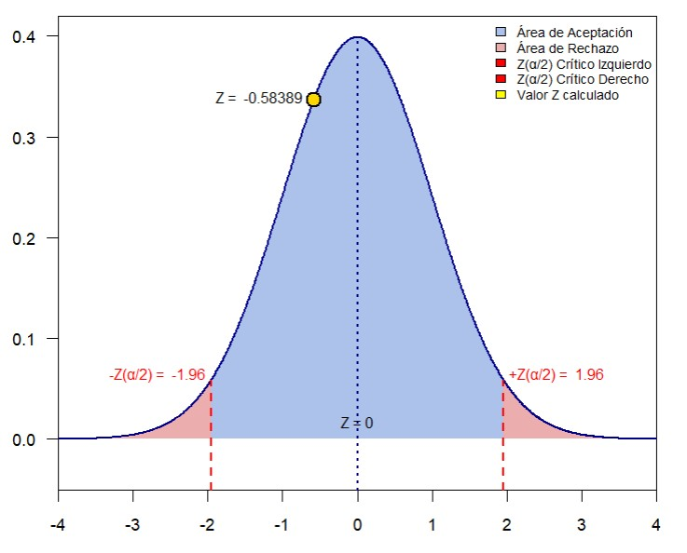
Interpretación
En relación a la campana de Gauss con respecto al pH, y la tabla N° 24, el valor Z obtenido es -0.58389, lo que indica que está dentro del rango de aceptación de la distribución normal, ya que el p-valor exacto es 0.56349 (mayor a 0.05). Esto sugiere que no existe una diferencia significativa entre los humedales de Rumex peruvianus y Schoenoplectus californicus en términos de pH. El valor Z también se encuentra dentro del rango de aceptación de la campana de Gauss (-1.96 a +1.96), por lo que no se rechaza la hipótesis nula y se acepta que no hay diferencias significativas en pH.
Figura 34
Campana de Gauss Oxígeno disuelto
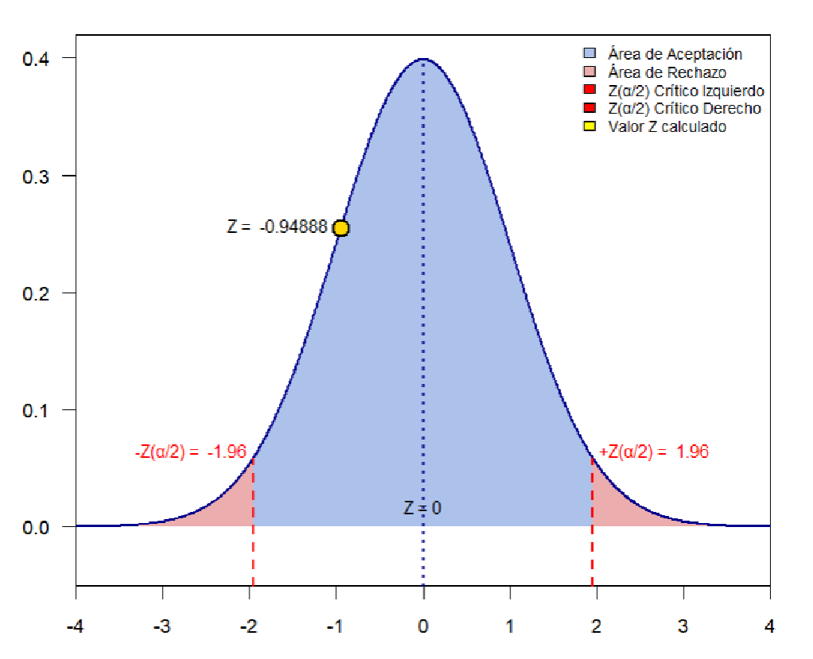
Interpretación
En relación a la figura 40 y a la tabla N° 24, el valor Z de -0.94888 se encuentra dentro del rango de aceptación de la campana de Gauss, y el p-valor exacto de 0.34319 (mayor a 0.05) confirma que no hay diferencias significativas en la cantidad de oxígeno disuelto entre los dos humedales. Esto también significa que no se rechaza la hipótesis nula y que la eficiencia de eliminación de fosfatos en cuanto al oxígeno disuelto es similar en ambos humedales, en conclusión, se acepta.

Figura 35
Campana de Gauss temperatura
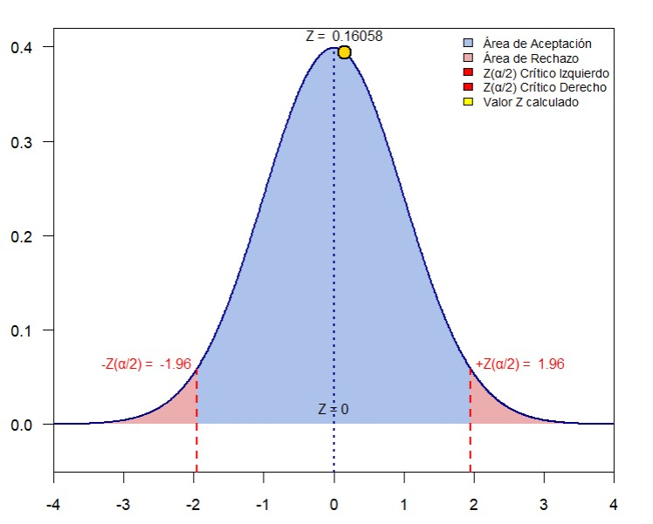
Interpretación
De acuerdo a la figura 38 y la tabla N° 24, el valor Z de 0.16058 y el p-valor de 0.87242 para la temperatura indican que las mediciones de temperatura en ambos humedales son prácticamente iguales, sin diferencias significativas. La distribución de temperatura en los dos humedales no muestra variabilidad suficiente para rechazar la hipótesis nula.
Figura 36
Campana de Gauss turbiedad
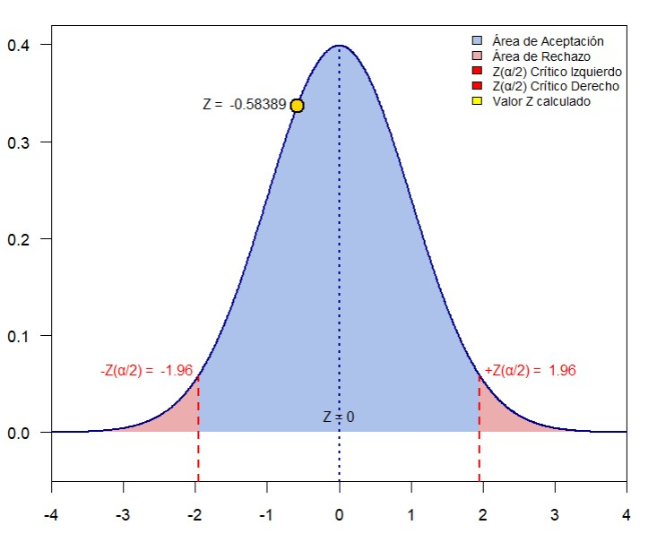

Interpretación
Conforme a la figura 42 y a la tabla N° 24. Con un valor Z de -0.58389 y un pvalor de 0.56349, los resultados para turbiedad también indican una ausencia de diferencias significativas entre los humedales. Los valores de turbiedad en ambos humedales siguen una distribución similar, sin diferencias destacables.
Figura 37
Campana de Gauss Conductividad Eléctrica
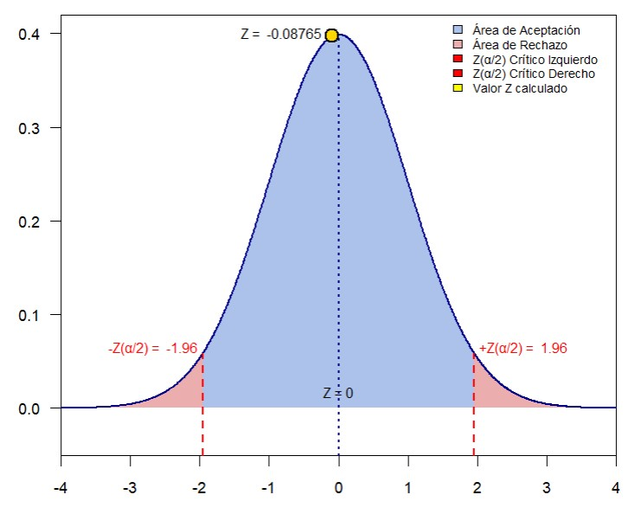
Interpretación
El valor Z de -0.08765 y el p-valor de 0.92525 sugieren que las mediciones de conductividad no presentan diferencias entre los humedales de Rumex peruvianus y Schoenoplectus californicus. El valor Z cercano a 0 refuerza la idea de que las muestras no presentan diferencias significativas en cuanto a la conductividad.

Discusiones
Los estudios realizados por Larico, (2021) y Zamora (2024) en los ensambles de los humedales construidos, fueron estudios a condiciones de laboratorio el cual consistió en suministrar contaminantes reales. En este estudio se aplicó las muestras directamente del sistema primario de tratamiento, dirigiendo al sistema experimental a un caudal constante de 14.5 mL/min y un tiempo de retención hidráulica de 4.25 días para asegurar la exposición de los contaminantes a los procesos biogeoquímicos. Se comparó el rendimiento en un único diseño y en condiciones de funcionamiento idénticas, donde la variable principal fue la especie vegetal, debido a su perfil de fitorremediación que integra procesos de adsorción, bioasimilación y degradación microbiana en la rizosfera. La eficiencia de remoción de nitratos obtenida fue del 68.66 % para Rumex peruvianus y del 62.23 % para Schoenoplectus californicus, los resultados de la eficiencia integral en cuanto a la eficiencia de los humedales con flujo vertical y materiales adecuados. Autores como Olivares y Pérez (2024), Chacaltana et al. (2022) y Valverde (2022) indican que la selección de especies nativas y adaptadas es crucial para optimizar la eliminación de nutrientes debido a sus características fisiológicas y su asociación con las comunidades microbianas. Aunque Schoenoplectus californicus, comúnmente conocida como totora se ha utilizado ampliamente en el tratamiento de aguas residuales domésticas, sirve para comparar Rumex peruvianus, un tipo de macrófita que crece en las mismas condiciones geográficas y que se conoce poco de esta planta en cuanto a la remoción de nutrientes. Por el cual se resalta a calle (2022) quien manifiesta que las tasas de remoción se deben al papel que desempeñan las características anatómicas de las plantas y la integración microbiana en la rizosfera, que difieren en cada planta. Del mismo modo, Larico (2021) y Bedriñana (2023) enfatizan que la composición del lecho filtrante es crucial para la adsorción y el soporte microbiano, mientras que Tácunan (2021) y Zamora (2024) corroboran que un tiempo de retención adecuado y las condiciones húmedas deben ser contantes para la reducción de nutrientes. Por lo tanto, las diferencias observadas en la eficiencia de eliminación entre las dos especies se atribuyen principalmente a sus diferentes capacidades biológicas, lo que destaca la importancia de la selección de macrófita para optimizar el tratamiento en condiciones reales, Olivares y Perez (2024). Se tuvo una variabilidad de los resultados, esto se debe a que el diseño del sistema se adaptó a una laguna primaria donde recién inicia los procesos de tratamiento, se tuvo un sistema que permita previamente retener lo solidos que puedan obturar el humedal sedimentando también una parte de los nutrientes, esta estrategia está alineada con los resultados de investigación realizado en la laguna de la PTAR Omo, lo que genera variaciones en las concentraciones de entrada con relación a los nutrientes, Olivares y Perez (2024). Por el cual la capacidad de los humedales para eliminar los nitratos en condiciones ambientales demuestra que se produce la absorción y asimilación por parte de ambos macrófitas estudiadas, donde tienen lugar procesos biogeoquímicos como la desnitrificación, que reduce los nitratos a gases de nitrógeno (N₂) que se escapan a la atmósfera, la absorción y asimilación por parte de los microorganismos y parte de ello las macrófitas requieren para su desarrollo. La tasa de eliminación del humedal con vegetación de Schoenoplectus californicus alcanzó sus mayores eficiencias en las muestras 2 y 4 (87,90 % y 84,53 %, respectivamente), mientras que mostró un rendimiento excepcional en el muestreo 4 con Rumex peruvianus, con un 96,38 %. Estas diferencias indican que, más allá de las especies, la eficiencia de la eliminación de nitratos se ve influida por factores operativos y condiciones ambientales específicas de cada ciclo de muestreo. Por ejemplo, Morocco y Paye (2022) informan de que la especie Totora (Typha angustifolia) tenía una mejor eliminación de nitrógeno que el junco (Phragmites australis), lo que respalda la idea de que ciertas especies específicas en ambos humedales reducen las concentraciones de nutrientes y sirven como base para la comparación. Además, las tasas de eliminación de nitratos para el estudio de Larico (2021) comprobó que a las primeras semanas los efluentes mostraban un registro mayor de nitratos en relación a los entrantes, debiéndose al aumento de la carga del flujo hidráulico, durante esa ocasión el sistema fue estabilizándose hasta que los vegetales logren vigor para tener tasas de remoción favorables. Además, como sostiene Laura (2022) los humedales desempeñan un papel crucial debido a su capacidad para proporcionar zonas anóxicas que favorecen la desnitrificación en los humedales verticales u horizontales, donde factores como el tiempo de retención hidráulica, el tipo de sustrato están asociadas a la desnitrificación por ende la capacidad de remoción del sistema en ambos escenarios fue favorable.
A medida que el agua residual atraviesa el humedal vertical, el fosfato se precipita o es absorbida por los sustratos, formando compuestos insolubles, lo que ayuda a retenerla en el lecho filtrante y evita su liberación en los manantiales. En este contexto, el fosfato en sí mismo no es volátil; permanece en el medio filtrante y es asimilado por la biomasa vegetal. Sin embargo, el aumento de fosfato en el humedal puede deberse al efecto de la descomposición, y pueden estar presentes dosis más altas de contaminantes. En el humedal de Rumex peruvianus, la eficiencia media de eliminación de fosfatos es del 53,77 %. Se observan variaciones entre las muestras, desde el 31,33 % en la muestra 1 hasta un máximo del 88,89 % en la muestra 4. Esto indica que el humedal tiene una capacidad significativa para eliminar fosfatos, con resultados probablemente asociados una mayor actividad biológica o una mejor adsorción al sustrato y la capacidad radicular del vegetal. En el caso del humedal de Schoenoplectus californicus, la eficiencia media es menor, del 57,07 %. Sin embargo, los valores también son muy variables, entre un mínimo del 3,57 % en la muestra 6 y un máximo del 87,57 % en la muestra 5. Esta variabilidad puede deberse a diferencias en la composición del contaminante o el desarrollo de la vegetación.
En cuanto al grupo de control, la relación entre los promedios muestra que el pH del proceso experimental disminuyó entre la entrada y la salida para Rumex peruvianus de 7.53 a 7.05 y para Schoenoplectus californicus de 7.50 a 7.06. Estos resultados son similares a los estudios de Bedriñana (2023) y Zamora (2024), en los que los sistemas se encontraban en un rango neutro, ligeramente ácido, debido a los procesos aeróbicos y anaeróbicos en el medio filtrante, como la liberación de hidrógeno por la degradación de la materia orgánica. En relación con la turbidez, tanto Chacaltana et al. (2022) como Pérez (2024) sostienen que las variaciones que se producen son normales debido a la exposición del humedal a entornos abiertos, y que la regulación de la temperatura por parte de los humedales favorece el funcionamiento biológico (Larico, 2021). En términos de conductividad eléctrica, se nota disminución en Rumex peruvianus, de 567,89 a 538,76 µS/cm, y en Schoenoplectus californicus, de 549,58 a 519,11 µS/cm, que fueron relativamente similares a las del grupo experimental Larico (2021). En cuanto a la conductividad eléctrica, se observó una disminución notable en Rumex peruvianus, de 567,89 a 538,76 µS/cm, y en Schoenoplectus californicus, de 549,58 a 519,11 µS/cm, que fueron relativamente similares a los del grupo experimental Larico (2021) en relación con los casos del medio granular y la evolución de la macrófita, ya que en condiciones iniciales los valores de conductividad pueden ser más altos porque, a medida que las plantas ganan vigor, se produce una disminución de la CE en relación con el oxígeno disuelto. Jicamarca et al. (2022) y Zamora (2024) enfatizan que el oxígeno disuelto en condiciones anóxicas está relacionado con la actividad fisiológica de las raíces, como también señalan Pavlidis et al. (2022) y Ticona (2024) señalan, un aumento del oxígeno disuelto favorece los procesos metabólicos y la eliminación de nutrientes, en el caso de Rumex peruvianus de 0,53 a 3,58 mg/L, manteniéndose estable en 0,59 mg/L para Schoenoplectus.

CONCLUSIONES
El tratamiento de nitratos mediante el humedal con Rumex peruvianus evidencio una mayor eficiencia en relación a Schoenoplectus californicus. Ambos sistemas lograron una eliminación significativa de nitratos, y las pruebas realizadas en seis ocasiones mostraron una disminución en las concentraciones. El sistema Rumex peruvianus tuvo una eficiencia del 68,68 %, mientras que Schoenoplectus californicus logró una eficiencia del 62,23 %. Cuantitativamente, el humedal con Rumex peruvianus redujo las concentraciones de nitratos de 2,44 ± 1,33 mg/L a 0,60 ± 0,59 mg/L, mientras que el sistema con Schoenoplectus californicus las redujo de 2,85 ± 1,49 a 1,18 ± 1,49 mg/L. La eficiencia observada en Rumex peruvianus puede atribuirse a la biomasa de sus raíces y a la creación de microzonas anaeróbicas y zonas aeróbicas que favorecen las vías microbiológicas de nitrificación y desnitrificación, procesos clave en la eliminación de nitratos.
El sistema con Schoenoplectus californicus demostró una mayor eficiencia en la eliminación de fosfatos (PO₄³⁻), reduciendo los niveles de 2,29 ± 1,22 mg/L a 0,77 ± 0,70 mg/L. Esta capacidad está relacionada con la capacidad de asimilación de macrófita para modular el pH y mantener condiciones redox adecuadas para la precipitación química y la adsorción biológica del nutriente en el sustrato y la rizosfera, lo que promueve una alta retención y reduce la eutrofización. En comparación, el sistema con Rumex peruvianus tuvo una eficiencia de eliminación de fosfatos del 53,77 %, mientras que Schoenoplectus californicus alcanzó el 57,07 %, lo que demuestra que este último tuvo un mejor rendimiento en la eliminación de fosfatos.
Con relación a los parámetros evaluados en 19 semanas ambos sistemas mostraron capacidad para regular y estabilizar, reflejando la degradación microbiana y sedimentación de compuestos responsables de la turbidez, la evaluación integral de los parámetros físico-químicos del agua tratada confirmó que ambos humedales mantienen el pH estabilizado en rangos neutros a ligeramente alcalinos (7.05-7.06), optimizando la actividad enzimática y microbiológica, mientras que la temperatura se mantuvo en un rango favorable (21.22 - 22.56 °C) para el metabolismo microbiano y desarrollo vegetal. La reducción significativa en turbidez y conductividad eléctrica confirma la eficacia simultánea de procesos físico-químicos como la adsorción, sedimentación y filtración, junto con la actividad biológica en la rizosfera, contribuyendo a una remoción holística de contaminantes. Por último, el incremento en oxígeno disuelto fue determinante para mantener condiciones aerobias, cruciales para la mineralización de materia orgánica y nitrógeno, impulsado por la ventilación radicular propia de ambas especies.

RECOMENDACIONES
Degradar los nitratos a concentraciones mayores es complejo e incluso mediante los sistema avanzados, la cinética de asimilación mediante los macrófitas demanda de días, a condiciones menores la tasa de remoción es favorable, para poder realizar la escalabilidad y el aumento del caudal se debe pensar en la mejora del lecho filtrante esto para dar condiciones a la interacción del macrófitas y los microrganismos para tener una correlación positiva en inhibir las enfermedades y permitan mayor asimilación de nitrato para el desarrollo de la biomasa vegetal, esta se debe de cosechar para evitar el riesgo de pudriciones y disminuir la eutrofización en el lecho filtrante.
Considerando la eficiencia de remoción de fosfato en los humedales artificiales, se recomienda introducir la macrófita de Rumex Peruvianus en su etapa de vida media para asegurar una adaptación rápida y efectiva a condiciones reales, pese a ser un vegetal de potencial de vivencia en condiciones acuosas, introducirlos prematuramente es susceptible al estrés solar, y puede manifestar la pudrición de las raíces llevando a la menor capacidad de asimilación de fosfatos, para ayudar esa dificultad se debe emplear una capa de biocarbón que permita la precipitación de los fosfatos.
Con relación al monitoreo de los parámetros de control (pH, Oxígeno Disuelto, Turbidez, Conductividad Eléctrica), ambas especies depuradoras contribuye en la estabilización, se debe mejorar el sistema de pretratamiento para capturar sólidos mayores y dejar pasar solidos menores en un flujo continuo, en un eventual estudio se debe estudiar la relación de estos parámetros, con la altura del lecho, tipo sustrato relación con los elementos potencialmente tóxicos.

BIBLIOGRAFÍA
Arivukkarasu, D., & Sathyanathan, R. (2024). A sustainable green solution to domestic sewage pollution: Optimizing floating wetland treatment with different plant combinations and growth media. Water Cycle, 5, 185–198. https://doi.org/10.1016/j.watcyc.2024.05.002
Astorga, A. (2023). Diseño de un humedal artificial para implementarlo en el tratamiento de aguas residuales urbanas y cubrir picos de caudal provocados por la población flotante en el pueblo de San Pedro de Atacama, Chile. https://riunet.upv.es/handle/10251/198552
Bedriñana Espino, D. C. (2023). Eficiencia en la remoción de los contaminantes de aguas residuales de un humedal artificial con Phragmites australis y Alocasia odora, anexo de Unión Mejorada, Ayacucho 2023. Repositorio Institucional UCV. https://repositorio.ucv.edu.pe/handle/20.500.12692/112339
Calle, L., Crespo, H., & Monerris, M. (2023). Evaluación de la eficiencia de un sistema de humedales artificiales a escala de laboratorio para el tratamiento de aguas residuales con elevadas concentraciones de materia orgánica en condiciones de clima frío. Universitat Politècnica de València. https://riunet.upv.es/handle/10251/198514
Chacaltana, V., Herrera Barrios, L. A., C., G. P., Ruiz, M., & S., Y. (2022). Tratamiento de aguas residuales en laguna de oxidación de Jimbe implementando humedales artificiales con Typha dominguensis y Eichhornia crassipes, Áncash-2022. Repositorio Institucional UCV. https://repositorio.ucv.edu.pe/handle/20.500.12692/110310
Choi, P. M., Tscharke, B. J., Donner, E., O’Brien, J. W., Grant, S. C., Kaserzon, S. L., Mackie, R., O’Malley, E., Crosbie, N. D., Thomas, K. V., & Mueller, J. F. (2018). Wastewater-based epidemiology biomarkers: Past, present and future. TrAC Trends in Analytical Chemistry, 105, 453–469. https://doi.org/10.1016/j.trac.2018.06.004
Chuco Vasquez, P. W., & Maldonado Dueñas, J. D. (2023). Tratamiento de aguas residuales domésticas mediante la implementación de una fosa séptica y un humedal artificial en Tocache, Perú. Repositorio Institucional UCV. https://renati.sunedu.gob.pe/handle/renati/1640321
David, G., Rana, M. S., Saxena, S., Sharma, S., Pant, D., & Prajapati, S. K. (2022). A review on design, operation, and maintenance of constructed wetlands for removal of nutrients and emerging contaminants. International Journal of Environmental Science and Technology, 20(8), 9249–9270. https://doi.org/10.1007/s13762-022-04442-y
de Oliveira Souza, A., Bernardelli, J. K. B., de Carvalho Silva, L., Perretto, F., Nagalli, A., Mymrin, V., Passig, F. H., & de Carvalho, K. Q. (2023). Plasterboard sheet applied in vertical-flow constructed wetlands: Nutrients removal, microbial diversity, and mechanisms. Journal of Water Process Engineering, 53, 103811. https://doi.org/10.1016/j.jwpe.2023.103811
Ding, G. K. C. (2023). Wastewater treatment, reused and recycling: A potential source of water supply. En Reference Module in Earth Systems and Environmental Sciences. https://doi.org/10.1016/b978-0-323-90386-8.00062-0
Domínguez Villacorta, O. (2022). Los humedales artificiales en el tratamiento de aguas residuales generadas en la zona baja de Belén de la ciudad de Iquitos. Universidad Nacional Federico Villarreal. https://repositorio.unfv.edu.pe/handle/20.500.13084/6759
Dotro, G., Langergraber, G., Molle, P., Nivala, J., Puigagut, J., Stein, O., & von Sperling, M. (2017). Humedales para tratamiento. https://acortar.link/7ZUA3U
García Rodríguez, J., Miino, M. C., Ferri, E. N., & Bolelli, L. (2025). Wastewater remediation treatments aimed at water reuse: Recent outcomes from pilot- and full-scale tests. Applied Sciences, 15(5), 2448. https://doi.org/10.3390/app15052448
Ghangrekar, M. M. (2022). Introduction. En Wastewater to Water (pp. 1–19). Springer. https://doi.org/10.1007/978-981-19-4048-4_1
Giler Molina, J. M. (2023). Evaluación de un humedal artificial en el tratamiento de aguas residuales domésticas, como alternativa de desarrollo sostenible, sitio San Juan, Manta-Manabí. http://repositorio.espam.edu.ec/handle/42000/2216
Harguinteguy, C. A., Arán, D. S., Gudiño, G. L., & Peñaflor, M. (2023). Capacity of Schoenoplectus californicus to remove and tolerate copper, lead, and zinc in constructed wetland systems using simulated wastewater. Journal of Environmental Engineering, 149(10), 04023069. https://doi.org/10.1061/joeedu.eeeng-7334
Harifidy, R. Z., Hiroshi, I., Harivelo, R. Z. M., Jun, M., Kazuyoshi, S., & Keiichi, M. (2024). Assessing future intra-basin water availability in Madagascar: Accounting for climate change, population growth, and land use change. Water Research, 257, 121711. https://doi.org/10.1016/j.watres.2024.121711
Hernandez Mendoza, S., & Duana Avila, D. (2020). Técnicas e instrumentos de recolección de datos. Boletín Científico de las Ciencias Económico Administrativas del ICEA, 9(17), 51–53. https://doi.org/10.29057/icea.v9i17.6019
Hidalgo-Cordero, J. F., Němec, M., Castro, P. H., Hájková, K., Castro, A. O., & Hýsek, Š. (2023). Macromolecular composition of totora (Schoenoplectus californicus C. A. Mey, Sojak) stem and its correlation with stem mechanical properties. Journal of Natural Fibers, 20(2). https://doi.org/10.1080/15440478.2023.2282049
Ijoma, G. N., Lopes, T., Mannie, T., & Mhlongo, T. N. (2024). Exploring macrophytes’ microbial populations dynamics to enhance bioremediation in constructed wetlands for industrial pollutants removal in sustainable wastewater treatment. Symbiosis, 92(3), 323–354. https://doi.org/10.1007/s13199-024-00981-9
Joaquín Tácunan, L. C. (2021). Diseño de tratamiento de aguas residuales mediante humedales artificiales en Chacapampa, Huancayo. Repositorio Institucional UPLA. http://repositorio.upla.edu.pe/handle/20.500.12848/2828
Khalifa, M. E., El-Reash, Y. G. A., Ahmed, M. I., & Rizk, F. W. (2020). Effect of media variation on the removal efficiency of pollutants from domestic wastewater in constructed wetland systems. Ecological Engineering, 143, 105668. https://doi.org/10.1016/j.ecoleng.2019.105668
Khanam, N., Singh, A. A., Singh, A. K., & Hamidi, M. K. (2022). Water quality characterization of industrial and municipal wastewater, issues, challenges, health effects, and control techniques. En Recent Trends in Wastewater Treatment (pp. 1–30). Springer. https://doi.org/10.1007/978-3-030-99858-5_1
Koul, B., Yadav, D., Singh, S., Kumar, M., & Song, M. (2022). Insights into the domestic wastewater treatment regimes: A review. Water, 14(21), 3542. https://doi.org/10.3390/w14213542
Kushwaha, A., Goswami, L., Kim, B. S., Lee, S. S., Pandey, S. K., & Kim, K. H. (2024). Constructed wetlands for the removal of organic micropollutants from wastewater: Current status, progress, and challenges. Chemosphere, 360, 142364. https://doi.org/10.1016/j.chemosphere.2024.142364
Larico Larico, C. C. (2021). Reducción de materia orgánica y nutrientes mediante un humedal artificial subsuperficial de flujo vertical en función de la carga hidráulica y la composición del medio granular.
Liao, Y., Qiu, B., & Hu, Q. (2023). The enhancement of nutrients removal performance in a vertical up-flow constructed wetland system using iron-carbon substrates. Journal of Environmental Chemical Engineering, 11(3), 110036. https://doi.org/10.1016/j.jece.2023.110036
Moazzem, S., Bhuiyan, M., Muthukumaran, S., Fagan, J., & Jegatheesan, V. (2023). Microbiome wetlands in nutrient and contaminant removal. Current Pollution Reports, 9(4), 694–709. https://doi.org/10.1007/s40726-023-00280-9
Morocco Llampi, S., & Paye Huallpa, K. M. (2022). Efecto de Typha angustifolia L. (totora) y Phragmites australis (carrizo) en la remoción de nutrientes en la planta de tratamiento de agua residual Omo, Moquegua, 2021. Universidad Continental. https://repositorio.continental.edu.pe/handle/20.500.12394/11535
Muduli, M., Choudharya, M., & Ray, S. (2023). A review on constructed wetlands for environmental and emerging contaminants removal from wastewater: Traditional and recent developments. Environment, Development and Sustainability, 26(12), 30181–30220. https://doi.org/10.1007/s10668-023-04190-0
Munir, R., Muneer, A., Sadia, B., Younas, F., Zahid, M., Yaseen, M., & Noreen, S. (2024). Biochar imparted constructed wetlands for enhanced biodegradation of organic and inorganic pollutants along with its limitation. Environmental Monitoring and Assessment, 196(5), 1–26. https://doi.org/10.1007/s10661-024-12595-1
Nava-Rojas, J., Lango-Reynoso, F., Castañeda-Chávez, M. del R., & Reyes-Velázquez, C. (2023). Pollutant removal in subsurface flow artificial wetlands: A review. Revista Terra Latinoamericana, 41, 1–12. https://doi.org/10.28940/terra.v41i0.1715
Nuruzzaman, M., Anwar, A. H. M. F., & Sarukkalige, R. (2023). Phytoremediation of stormwater by floating treatment wetland. En Lecture Notes in Civil Engineering (Vol. 341, pp. 295–307). Springer. https://doi.org/10.1007/978-981-99-1919-2_20
Olivares Huaman, L. C., & Perez Huillcahuaman, G. (2024). Evaluación de la capacidad fitorremediadora del alcatraz (Zantedeschia aethiopica) y totora (Scirpus californicus) mediante humedales artificiales para el tratamiento de las aguas del río Huatanay, distrito de San Jerónimo, Cusco 2023.
Otte, M., Lobato de Magalhães, T., Martínez, M., & Plata Ramos, J. E. (2022). Perspectivas sobre la gestión sostenible del agua y los humedales en la Reserva de la Biosfera Sierra Gorda, México. https://www.researchgate.net/publication/365743979
Parde, D., Patwa, A., Shukla, A., Vijay, R., Killedar, D. J., & Kumar, R. (2021). A review of constructed wetland on type, treatment and technology of wastewater. Environmental Technology & Innovation, 21, 101261. https://doi.org/10.1016/j.eti.2020.101261
Perez Zuñiga, J. N. (2024). Eficiencia de humedales con las macrófitas Zantedeschia aethiopica (cartucho) y Calceolaria tripartita (zapatitos de ángel) en el tratamiento de aguas residuales domésticas de la zona rural de Huarichaca, Huánuco 2024. Universidad de Huánuco. https://repositorio.udh.edu.pe/xmlui/handle/20.500.14257/5616
Pinninti, R., Kasi, V., Sallangi, L. K. S. V. P., Landa, S. R., Rathinasamy, M., Sangamreddi, C., & Dandu Radha, P. R. (2022). Performance of Canna indica-based microscale vertical flow constructed wetland under tropical conditions for domestic wastewater treatment. International Journal of Phytoremediation, 24(7), 684–694. https://doi.org/10.1080/15226514.2021.1962800
Rincón Santamaría, A. (2020). Diseño de humedales construidos para tratamiento de aguas residuales domésticas y aguas ricas en metales (C. D. Botero Florez, Ed.). Centro Editorial Universidad Católica de Manizales. https://www.researchgate.net/publication/375794306
Rosa-Jicamarca, S., Aguinaga, L., Alonso, D., & Marin, G. (2022). Elaboración de humedal artificial con Schoenoplectus americanus (junco) para la depuración de aguas residuales domésticas en Santa Rosa, Jicamarca. Repositorio Institucional UCV. https://repositorio.ucv.edu.pe/handle/20.500.12692/102977
Rosendo, J. C. M., da Paz, G. M., & Rosendo, A. (2022). Constructed wetlands applied on domestic wastewater for decentralized systems: Concepts, processes, modalities, combinations and enhancements; a review. Reviews in Environmental Science and Bio/Technology, 21(2), 371–397. https://doi.org/10.1007/s11157-022-09616-1
Rout, P. R., Shahid, M. K., Dash, R. R., Bhunia, P., Liu, D., Varjani, S., Zhang, T. C., & Surampalli, R. Y. (2021). Nutrient removal from domestic wastewater: A comprehensive review on conventional and advanced technologies. Journal of nvironmental Management, 296, 113246. https://doi.org/10.1016/j.jenvman.2021.113246
Siriwardhana, K. D., Miguntanna, N., Jayaneththi, D. I., Kantamaneni, K., & Rathnayake, U. (2023). Vertically constructed wetlands for greywater reuse: Performance analysis of plants. Environmental Nanotechnology, Monitoring & Management, 20, 100881. https://doi.org/10.1016/j.enmm.2023.100881
Turcios, A. E., Miglio, R., Vela, R., Sánchez, G., Bergier, T., Włodyka-Bergier, A., Cifuentes, J. I., Pignataro, G., Avellan, T., & Papenbrock, J. (2021). From natural habitats to successful application: Role of halophytes in the treatment of saline wastewater in constructed wetlands with a focus on Latin America. Environmental and Experimental Botany, 190, 104583. https://doi.org/10.1016/j.envexpbot.2021.104583
Urréa, H. R., Cotto, J. J. R., Sánchez, J. L. O., Diaz, G. E. G., & Saldarriaga, G. (2021). Metodología de la investigación. Metodología de la Investigación, 76–88. https://www.researchgate.net/publication/356568692
Valverde Quispe, F. A. (2022). Tratamiento de aguas residuales domésticas mediante el uso de humedales artificiales mejorados con las especies Cyperus papyrus y Phragmites australis. https://doi.org/10.21142/tl.2022.2479
Vizcaíno Zúñiga, P. I., Cedeño Cedeño, R. J., & Maldonado Palacios, I. A. (2023). Metodología de la investigación científica: Guía práctica. Ciencia Latina Revista Científica Multidisciplinar. https://www.ciencialatina.org/index.php/cienciala/article/view/7658/11619
Werkneh, A. A. (2024). Decentralized constructed wetlands for domestic wastewater treatment in developing countries: Field-scale case studies, overall performance and removal mechanisms. Journal of Water Process Engineering, 57, 104710. https://doi.org/10.1016/j.jwpe.2023.104710
Zamora, W. B. (2024). Tratamiento final del agua residual mediante el sistema wetland en el distrito de Santa Rosa, Ayacucho 2023. Universidad Nacional de San Cristóbal de Huamanga. http://repositorio.unsch.edu.pe/handle/UNSCH/6446
Yan, Y., Chen, Y., Wu, X., Dang, H., Zeng, T., Ma, J., & Tang, C. (2023). Enhanced nitrogen removal from rural domestic sewage via partial nitrification-anammox in integrated vertical subsurface flow constructed wetland. Environmental Research, 233, 116338. https://doi.org/10.1016/j.envres.2023.116338
Zhang, J., Xie, H., Bai, G., Guo, D., Yang, L., Lan, J., & Ren, Y. (2024). Response characteristics of plants and pollutant removal in subsurface flow constructed wetlands under resting operation. Chemical Engineering Journal, 494, 152930. https://doi.org/10.1016/j.cej.2024.152930

ANEXOS
